Выдержки для подготовки к экзамену по ОПД

На их основе брал конспект:
Ондрей
Макс Антонов
Вовочка
Юра Бобален
ЕгорВышеГор
Tarasenko VLadd
Пиво Ильинское

Chatgpt model Vietta:

1) Форма представления информации:

1. Аналоговая (непрерывная):
- Представление информации с помощью сходной величины – аналога.
- Количество значений бесконечно велико.
- Отсутствие разрывов и промежутков между значениями.
- Примеры:
- Графическая информация: живописное полотно.
- Звуковая информация: виниловая пластинка.

2. Цифровая (дискретная):
- Представление информации с помощью набора напряжений.
- Величины принимают конечное количество значений.
- Используется в электронных вычислительных машинах.
- Примеры:
- Графическая информация: изображение, напечатанное струйным принтером.
- Звуковая информация: аудиокомпакт-диск.

Способы представления дискретной информации:

1. Системы счисления в вычислительной технике:
- Двоичная система (2СС):
- Использует два состояния (0 и 1).
- Термины: бит, байт, слово.
- Восьмеричная система (8СС):
- Удобна для сокращения трудоемкости ручной обработки кодов.
- Десятичная система (10СС):
- Привычна для человека, но неудобна для машинной обработки.
- Шестнадцатеричная система (16СС):
- Также используется для сокращения трудоемкости ручной обработки.
- Двоично-десятичная система (2-10СС):
- Десятичные цифры от 0 до 9 представляются 4-разрядными двоичными комбинациями от 0000 до 1001.
- Две двоично-десятичные цифры составляют 1 байт, позволяя представлять значения от 0 до 99.

2) Представление чисел с фиксированной точкой

Прямой код
- Целые двоичные числа без знака.
- Диапазон для 16-разрядного слова: от 0 (0000 0000 0000 0000)_2 до 65535 (1111 1111 1111 1111)_2.
- Запись называется прямым кодом числа.
- Используется для чисел с фиксированной запятой, где запятая фиксирована после младшего бита.

Обратный код
- Для представления отрицательных чисел.
- Инвертирование прямого кода модуля числа (замена 0 на 1 и 1 на 0).
- Используется для промежуточных операций, но не для хранения.

Дополнительный код
- Используется в современных ЭВМ для представления целых чисел со знаком.
- Старший бит определяет знак числа: 0 для положительных чисел и 1 для отрицательных.
- Положительное число в дополнительном коде совпадает с его прямым кодом.
- Отрицательное число: инвертирование прямого кода модуля числа (обратный код) и добавление единицы.
- Упрощает конструкцию ЭВМ, позволяет одной схемой сумматора выполнять операции над знаковыми и беззнаковыми числами.

Формирование битовых признаков

Перенос (Carry, бит C)
- Признак выхода за границы разрядной сетки для беззнакового представления числа.
- Пример: при сложении 32768 + 32768 = 65536. В 16-битном слове сохраняется только 0, единица переносится в несуществующий 17-й разряд.

Переполнение (Overflow, бит OV)
- Признак переполнения разрядной сетки для знакового представления.
- Формируется при:
- Сложении двух чисел одного знака с результатом противоположного знака.
- Разных знаках слагаемых результат корректен.
- Например, 32767 + 1 = -32768 (переполнение).

Отрицательный результат (Negative, бит N)
- Признак отрицательного результата в знаковом представлении.
- Выставляется, когда в старшем разряде числа в дополнительном коде находится 1.

Нулевой результат (Zero, бит Z)
- Признак нулевого результата.
- Выставляется, когда все разряды числа равны 0.

3) Представление символьных и строковых данных

Принципы построения кодовых таблиц:

ASCII:
- 7-битная кодовая таблица.
- Содержит 128 символов: английские буквы, цифры, знаки препинания и управляющие символы.
- Биты с 0 до 127.

КОИ-8:
- Восьмибитовая кодовая страница, совместимая с ASCII.
- Русские буквы расположены в верхней части таблицы, фонетически соответствуют английским.
- Удаление восьмого бита дает транслит (например, "Русский Текст" превращается в "rUSSKIJ tEKST").

ISO-8859-5:
- 8-битная кодовая страница для кириллицы.
- Нижняя часть таблицы соответствует ASCII.
- Недостаток: отсутствие некоторых символов (тире, кавычки-елочки, градус), поэтому в России почти не использовалась.

Windows-1251:
- 8-битная кодировка, стандартная для русских версий Microsoft Windows до 10-й версии.
- Имеет почти все символы, используемые в русской типографике.
- Минусы:
1. Строчная буква "я" имеет код 0xFF (255), совпадает со служебным символом в других кодировках.
2. Отсутствуют символы псевдографики.

UTF-8:
- 8-битная кодировка, позволяющая хранить символы Юникода.
- Переменное количество байт (от 1 до 6).
- Совместимость с ASCII: любые 7-битные символы отображаются как есть.
- Кодирование UTF-8:
1. 1 байт: 0aaa aaaa (где "0" — ноль, "a" — код символа в ASCII).
2. 2 байта: 110x xxxx 10xx xxxx (где "10" — биты признака продолжения, "x" — значащие биты).
3. 3 байта: 1110 xxxx 10xx xxxx 10xx xxxx.
4. 4 байта: 1111 0xxx 10xx xxxx 10xx xxxx 10xx xxxx.
5. 5 байтов: 1111 10xx 10xx xxxx 10xx xxxx 10xx xxxx 10xx xxxx.
6. 6 байтов: 1111 110x 10xx xxxx 10xx xxxx 10xx xxxx 10xx xxxx 10xx xxxx.

UTF-16:
- Один из способов кодирования символов из Юникода в виде последовательности 16-битных слов.
- Позволяет записывать символы Юникода в диапазонах U+0000..U+D7FF и U+E000..U+10FFFF (общим количеством 1 112 064).
- Строки - последовательность символов заданной длины. Строки - NULL terminated или первое слово - длина строки.
- В UTF-16 символы кодируются двухбайтовыми словами с использованием всех возможных диапазонов значений (от 0 до FFFF). При этом можно кодировать символы Unicode в диапазонах 0000..D7FF и E000..10FFFF. Исключенный отсюда диапазон D800..DFFF используется для кодирования суррогатных пар - символов, которые кодируются двумя 16-битными словами.
- Символы Unicode до FFFF включительно (исключая диапазон для суррогатов) записываются как есть 16-битным словом.
- Символы в диапазоне 10000..10FFFF (больше 16 бит) кодируются по следующей схеме:
1. Из кода символа вычитается 10000. В результате получится значение от нуля до FFFF, которое помещается в разрядную сетку 20 бит.
2. Старшие 10 бит (число в диапазоне 0000..03FF) суммируются с D800, и результат идёт в лидирующее (первое) слово, которое входит в диапазон D800..DBFF.
3. Младшие 10 бит (тоже число в диапазоне 0000..03FF) суммируются с DC00, и результат идёт в последующее (второе) слово, которое входит в диапазон DC00..DFFF.

Представление символьных и строковых данных
————————————————-

ASCII: Представь себе таблицу с 128 ячейками. Каждая ячейка хранит символ, например, букву "A" или "5".

КОИ-8: Это как ASCII, но с дополнительными символами для русского языка. Если убрать последний бит, то русские слова станут похожи на английские.

ISO-8859-5: Почти как КОИ-8, но не хватает некоторых символов.

Windows-1251: Как КОИ-8, но более полный набор символов для русского языка.

UTF-8: Представь, что некоторые символы занимают больше места. Один символ может занимать от 1 до 6 ячеек. Это позволяет хранить символы из разных языков мира в одном месте.

UTF-16: Как UTF-8, но каждый символ занимает либо 2, либо 4 ячейки.

4) Базовые элементы вычислительной техники

1. Ячейка памяти: минимальный адресуемый элемент запоминающего устройства ЭВМ. Имеет адрес и хранит двоичные данные (0 или 1). Бывает статическая (SRAM) и динамическая (DRAM).

2. Регистр процессора: внутренняя память процессора для хранения адресов и промежуточных результатов. Количество битов в регистре определяет его емкость.

3. Шина: электрическая цепь для соединения регистров и устройств ЭВМ. Состоит из параллельных проводов, передающих данные и сигналы синхронизации. Шины могут быть односторонними или двунаправленными.

4. Вентильные схемы: электронные ключевые схемы для управления потоком информации. Имеют два входа (информационный и управляющий) и один выход.

5. Тактовый генератор: устройство, генерирующее электрические импульсы заданной частоты для синхронизации процессов в ЭВМ.

6. Функциональная логическая схема: совокупность логических элементов, выполняющих логические операции.

7. Триггер: устройство с двумя устойчивыми состояниями, способное запоминать двоичную информацию. Различают RS-триггер, синхронный RS-триггер, D-триггер, T-триггер.

**Триггер** - это устройство, которое может запомнить одну цифру (0 или 1). У триггера есть несколько видов:
- **RS-триггер** - устанавливает или сбрасывает значение.
- **D-триггер** - запоминает значение, которое ему передают.
- **T-триггер** - меняет своё состояние с 0 на 1 или с 1 на 0 каждый раз, когда получает импульс.

8. Счетчик: устройство, формирующее двоичный код на выходе в зависимости от числа поступивших импульсов. Счетчики строятся на триггерах и логических элементах.

9. Сумматор: устройство для суммирования информационных сигналов.

———————————————

Ячейка памяти - это как маленькая коробочка, где хранится одна цифра: 0 или 1. Каждая такая коробочка имеет номер (адрес), по которому её можно найти. Внутри процессора много таких коробочек, и они бывают двух типов: одни (SRAM) быстро запоминают данные и держат их без обновлений, пока есть питание. Другие (DRAM) нужно постоянно подзаряжать, чтобы не забыли данные.

Регистр - это специальная коробочка внутри процессора, которая хранит важные цифры, нужные для работы процессора.

Шина - это как шоссе с множеством полос. По каждой полосе едет своя часть информации, и шина соединяет разные коробочки (регистры) между собой.

Вентиль - это как ворота, которые можно открывать и закрывать. Они управляют тем, пойдет информация дальше или нет.

Тактовый генератор - это как метроном для музыкантов. Он задает ритм для работы всей ЭВМ, чтобы всё происходило синхронно.

Логическая схема - это сеть из простых электронных устройств, которые вместе выполняют сложные задачи, как команды для компьютера.

Триггер - это устройство, которое может запомнить одну цифру (0 или 1). У триггера есть несколько видов: RS-триггер, D-триггер и T-триггер.

Счетчик - это как коробочка, которая считает, сколько раз ей что-то передавали. Он превращает эти подсчеты в числа.

Сумматор - это устройство, которое складывает две или больше цифры, как калькулятор.

5) Структура и принцип функционирования ЭВМ

Типичная ЭВМ (электронная вычислительная машина) состоит из трех основных компонентов: процессора, памяти и устройств ввода-вывода. Процессор является "сердцем" ЭВМ и включает несколько ключевых частей:

1. Устройство управления, которое отвечает за выборку команд из памяти и их выполнение.
2. Арифметико-логическое устройство (АЛУ), которое производит операции над данными.
3. Регистры, осуществляющие временное хранение данных и состояний процессора.
4. Схемы для управления и связи с подсистемами памяти и ввода-вывода.

Устройство ввода считывает информацию с определенных носителей информации и представляет её в форме электрических сигналов, которые воспринимаются другими устройствами ЭВМ. Устройства вывода, в свою очередь, представляют результаты обработки информации в удобной для визуального восприятия форме.

Память ЭВМ включает устройство для хранения команд и данных, которое состоит из блоков одинакового размера, называемых ячейками памяти. Каждая ячейка памяти состоит из элементов памяти, состояние каждого из которых соответствует одной двоичной цифре. Совокупность нулей и единиц, хранящихся в элементах одной ячейки, представляет содержимое этой ячейки памяти.

Типы команд в микро ЭВМ

В микро ЭВМ используются безадресные, одноадресные и реже двухадресные команды. В одноадресных командах один из операндов выбирается из специального регистра - аккумулятора, в который также заносится результат операции. Безадресные команды задают действие с устройствами ЭВМ или используются для работы с операндами, имеющими фиксированное расположение, чаще всего с аккумулятором.

Порядок функционирования процессора

Процесс работы ЭВМ включает следующие шаги: выборку команды, определение ее типа, исполнение команды и определение адреса следующей команды.

Пример работы процессора на примере калькулятора

Наш калькулятор состоит из двух регистров (X и Y), арифметико-логического устройства (АЛУ), шин, управляющих вентилей, клавиатуры и дисплея. Дисплей постоянно показывает содержимое регистра X. Каждое нажатие на клавишу запускает устройство управления, которое в зависимости от текущего состояния формирует последовательность импульсов для выполнения определенной операции.

Пример ввода цифры 7

1. Пересылается содержимое регистра X в регистр Y (у3).
2. Записывается ноль в регистр X (у2, уб).
3. Складывается X с цифрой с клавиатуры (у1, у5, у7).
4. Результат сохраняется в X (у2).

Ввод последующих цифр числа

1. Сдвиг содержимого X на 1 разряд (у1, у8) (умножить число на 10).
2. Запись результата в регистр X (у2).
3. Складывается X с цифрой с клавиатуры (у1, у5, у7).
4. Результат сохраняется в X (у2).

Выполнение операций сложения

Когда пользователь нажимает клавиши "+", "*" или "=" необходимо сложить содержимое регистров X и Y:

1. Складывается содержимое X и Y (у1, у4, у7).
2. Сохранение результата в X (у2).

———————————————————-
ЭВМ (электронная вычислительная машина) состоит из процессора, памяти и устройств ввода-вывода. Процессор - это мозг ЭВМ, он выполняет команды и обрабатывает данные. Память хранит команды и данные, а устройства ввода-вывода обеспечивают взаимодействие с пользователем.

В процессоре есть устройство управления (оно выбирает и выполняет команды), арифметико-логическое устройство (оно выполняет математические операции), и регистры (они временно хранят данные).

Когда мы нажимаем кнопку на калькуляторе, он выполняет серию шагов. Например, при вводе цифры 7:
1. Переносит текущее значение из X в Y.
2. Обнуляет X.
3. Складывает X с введенной цифрой 7.
4. Сохраняет результат в X.

Если вводим следующее число, то содержимое X сдвигается, чтобы освободить место для новой цифры. Для выполнения операций, таких как сложение, калькулятор складывает значения из регистров X и Y и сохраняет результат в X.

6) Операционная система Unix — ядро ОС и файловая система

UNIX — семейство переносимых, многозадачных и многопользовательских операционных систем. UNIX-системы исторически важны, так как изначально создавались как многопользовательские многозадачные системы. Это означает, что многие пользователи могут одновременно выполнять множество вычислительных задач. В отличие от некоторых версий Windows, в UNIX может работать сразу много людей, каждый из которых выполняет различные процессы, используя ресурсы одного компьютера.

Мультиплатформенность Unix — одна из её основных заслуг. Ядро системы написано так, что его легко адаптировать под любой микропроцессор. UNIX также отличается следующими особенностями:

1. Использование простых текстовых файлов для настройки и управления системой
2. Широкое применение утилит, запускаемых из командной строки
3. Взаимодействие с пользователем через виртуальное устройство — терминал
4. Представление физических и виртуальных устройств и средств межпроцессового взаимодействия в виде файлов
5. Использование конвейеров из нескольких программ, каждая из которых выполняет одну задачу

Файловая система UNIX

Понятие файла важно для ОС UNIX. Все файлы располагаются в файловой системе, представляющей собой дерево. Промежуточные вершины — это каталоги, а листья — файлы и пустые каталоги. Каждый каталог и файл имеет уникальный полный путь. Корневой каталог имеет путь /. Короткий или относительный путь ведёт к файлу от текущего рабочего каталога. В каждом каталоге есть два специальных файла-ссылки: "." — ссылка на текущий каталог и ".." — ссылка на родительский каталог.

inode (Index-node) — описатель файла, его уникальный номер. Содержит всю информацию о файле, кроме имени и данных файла. В inode хранится: тип файла, права, время модификации или создания файла и другие метаданные.

7) Операционная система Unix — интерпретаторы, стандартные потоки ввода вывода, фильтры

Командный интерпретатор — это программа, предоставляющая интерфейс для работы с командной строкой, также известная как оболочка (shell). Она переводит введенные пользователем команды на язык операционной системы. Популярные оболочки: sh, ksh, bash, c shell. Пользователь может вводить команды по отдельности или в виде скриптов. Оболочка отвечает за перенаправление потоков ввода-вывода и представляет собой операционную среду, язык программирования и средства автоматизации.

Для взаимодействия с пользователем используются стандартные потоки ввода (stdin), вывода (stdout) и ошибок (stderr). Ввод и вывод данных представляется как чтение и запись в файлы. Потоки по умолчанию связаны с терминалом, но могут быть перенаправлены в файлы, программы или устройства.

Перенаправление потоков выполняется с помощью следующих команд:

Команда > файл (или >>) — вывод команды записывается в файл (или добавляется в конец файла).

Команда < файл — файл используется как источник ввода, считывая строки текста.

Команда1 | команда2 — вывод команды1 используется как ввод для команды2, это называется конвейером.

Команда 2> файл — поток ошибок направляется в файл.

Команда 2>&1 файл (или &> или >&) — объединение потоков вывода и ошибок для совместной обработки.

Файл /dev/null используется для избавления от ненужных сообщений об ошибках или игнорирования вывода.

8) Операционная система Unix — основные команды, права файлов и способы их задания

Основные команды:
- touch файл: создает пустой файл или обновляет время последней модификации.
- mkdir каталог: создает пустой каталог.
- rm файл: удаляет файл.
- -r: рекурсивно стирает каталоги.
- rmdir каталог: стирает только пустые каталоги.
- echo: выводит строку текста.
- cat файл: выводит содержимое файла.
- pwd: выводит имя текущего каталога.
- ls файл: выводит список файлов в каталоге или информацию о файле.
- -l: длинный формат, подробная информация о файлах.
- -a: вывод со скрытыми файлами.
- -F: добавляет тип файла к его имени.
- -R: рекурсивно выводит подкаталоги.
- cd каталог: переходит в каталог.
- cp файл1 файл2: копирует файл.
- mv файл каталог: перемещает файл в каталог.
- ln файл1 файл2: создает новую жесткую ссылку на файл.
- -s: создает символическую ссылку.
- head/tail файл: выводит первые/последние строки файла.
- -n: количество строк.
- -c: количество байт.
- wc файл: выводит количество строк, слов и байт в файле.
- -l: только количество строк.
- -w: только количество слов.
- -c: только количество байт.
- -m: количество символов.
- find выражение: ищет файлы в иерархии каталогов по заданным параметрам.
- man команда: выводит справку по команде.

Права доступа к файлам:
Категории пользователей:
- u (user): владелец файла.
- g (group): члены группы, владеющей файлом.
- o (others): все остальные.
- a (all): все категории.

Права:
- r (read): право на чтение файла/просмотр каталога.
- w (write): право на запись в файл/добавление или удаление каталога.
- x (execute): право на исполнение файла/поиск и переход в каталог.

Права представляют собой последовательность из 9 бит: по 3 бита на каждую категорию (владелец, группа, прочие) в порядке чтение, запись, исполнение. Отсутствие прав обозначается символом «-». Также права можно записывать в восьмеричной системе счисления: r = 4, w = 2, x = 1, отсутствие прав = 0.

Команда для задания прав:
- chmod [ugoa]{+-=}[rwx] файл: добавляет, удаляет или устанавливает права для выбранных категорий.
- chmod число файл: устанавливает права на основе восьмеричной записи.
- chmod категория1=категория2 файл: копирует права одной категории и присваивает их другой.
9) Состав и структура БЭВМ, адресные пространства, система команд и машинные циклы

Базовая ЭВМ (БЭВМ) – гипотетическая машина, обладающая типичными чертами многих реальных ЭВМ. Память состоит из 2048 ячеек (16-битных). Восемь ячеек памяти (008-00F) называются индексными, их удобно использовать в циклических программах. Процессор состоит из регистров (AC, BR, PS, IR, DR, CR, IP, SP, AR), АЛУ и устройства управления. Ячейки памяти (000-00F) выделены под вектора прерывания.

Регистр AC – аккумулятор, BR – содержит адрес выполняемой команды или промежуточные данные, PS – регистр состояния, IR – клавишный регистр, DR – значение ячейки или код команды, CR – полный код команды, IP – номер следующей команды, SP – указатель на ячейку стека, AR – адрес ячейки или команды. АЛУ выполняет сложение, логическое умножение, инвертирование и инкремент.

Команды БЭВМ разделены на три группы: обращения к памяти (адресные команды), обращения к регистрам (безадресные команды), команды ввода-вывода. Адресные команды работают с содержимым ячеек памяти, безадресные выполняют действия без ссылок на память, команды ввода-вывода обеспечивают обмен данными между процессором и внешними устройствами.

Машинные циклы:
1. Цикл выборки команды (Instruction Fetch, IF)
2. Цикл выборки адреса (Address Fetch, AF)
3. Цикл выборки операнда (Operand Fetch, OF)
4. Цикл исполнения (Execution, EX)
5. Цикл прерывания (Interruption, INT)

Циклы пультовых операций:
1. Ввод адреса (Set Instruction Pointer, SIP)
2. Чтение (Read, RD)
3. Запись (Write, WR)
4. Пуск (Start, ST)

Каждый цикл включает выполнение определенного количества микрокоманд, инициируемых тактовыми импульсами. Общее число тактовых импульсов определяет время выполнения команды, называемое циклом команды. Устройство управления БЭВМ может находиться в пяти состояниях: выборка команды, выборка адреса, выборка операнда, исполнение, прерывание.

10) Организация вычислений в БЭВМ

Целые двоичные числа без знака (0 до 65535) и со знаком (используются дополнительные коды для отрицательных чисел).

Сложение:
- Команда ADD: сложение целых двоичных чисел со знаком и без знака.
- Команда INC: прибавление единицы к аккумулятору.
- Команда DEC: вычитание единицы из аккумулятора.
- Если при сложении или вычитании возникает перенос из старшего разряда, в регистр переноса (C) заносится 1, иначе 0.

Вычитание:
- Выполняется путем сложения уменьшаемого и дополнительного кода вычитаемого.

Множение и деление:
- Осуществляются программным путем, так как в базовой ЭВМ нет команд для этих операций.

Изменение знака числа:
- Инвертирование числа и прибавление единицы к младшему разряду.

Логические операции:
- Команда AND: побитовая операция «И» между аккумулятором и содержимым ячейки памяти. Результат 1 только если оба бита равны 1, иначе 0.

Сдвиги:
- Команды ROL и ROR: циклические сдвиги. Замыкают аккумулятор и регистр переноса в кольцо и сдвигают все биты влево (ROL) или вправо (ROR).
- Сдвиги реализуют умножение или деление на степени двойки (например, один сдвиг = умножение на 2).

Цикл выборки команды:
1. IP -> BR, AR
2. BR+1 -> IP
3. MEM(AR) -> DR
4. DR -> CR
5. Определение типа команды и вида адресации
6. Выполнение безадресных команд и команд ввода-вывода.

11) Организация массивов данных.Режимы адресации. Цикл выборки адреса и операнда БЭВМ
Символьные данные представляются в БЭВМ в виде 8-разрядного знакового числа, которое формируется с использованием той или иной кодировки. Строковые данные формируются из массива символьных данных: т.к. аккумулятор и ячейки в памяти БЭВМ 2-х байтовые, то максимально мы можем уместить всего 2 символа в каждую ячейку памяти.
Есть два типа массивов, реализуемых в БЭВМ:
1) Массив, хранящий в себе количество обрабатываемых ячеек - выбирается индексная ячейка, содержащая адрес первого элемента массива. Дальше либо записывается число обрабатываемых ячеек в доп. коде в любую выбранную ячейку, либо первый элемент массива переводится в доп. код, пересылается в какую-нибудь ячейку, а потом мы работаем с ней через LOOP
2) Массив, содержащий в себе некоторый заданный стоп-символ - выбирается индексная ячейка, содержащая адрес первого элемента массива. Дальше поэлементно смотрим на каждый элемент массива, пока не встретим стоп-с̶л̶о̶в̶осимвол
Режимы адресации в бэвм. Цикл выборки адреса:
Код |  |  |  | Мнемоника | Название | Реализация
11 | 10 | 9 | 8 | Мнемоника | Название | Реализация
0 | M | M | M | ADD 0A / $L | Прямая абсолютная | CR → DR,  DR → AR; MEM(AR) → DR
1 | 0 | 0 | 0 | ADD (L) | 0x8 Косвенная относительная | CR(0..7) → BR,  BR + IP → AR, MEM(AR) → DR,  DR → AR; MEM(AR) → DR
1 | 0 | 1 | 0 | ADD (L)+ | 0xA Косвенная автоинкрементная (постинкремент) | CR(0..7) → BR,  BR + IP → AR, MEM(AR) → DR, DR + 1 → DR, DR → MEM(AR), DR - 1 → DR,  DR → AR; MEM(AR) → DR
1 | 0 | 1 | 1 | ADD -(L) | 0xB Косвенная автодекрементная (предекремент) | CR(0..7) → BR,  BR + IP → AR, MEM(AR) → DR, DR - 1 → DR, DR → MEM(AR),  DR → AR; MEM(AR) → DR
1 | 1 | 0 | 0 | ADD &N / (SP+N) | 0xC Со смещением (sp) | CR(0, 7) → BR,  BR + SP → DR,  DR → AR; MEM(AR) → DR
1 | 1 | 1 | 0 | ADD L / (IP+N) | 0xE Прямая относительная | CR(0..7) → BR,  BR + IP → DR,  DR → AR; MEM(AR) → DR
1 | 1 | 1 | 1 | ADD #N | 0xF Прямая загрузка | CR(0, 7) → BR, BR → DR

12. Управление вычислительным процессом в БЭВМ. Команды ветвлений, цикл исполнения команды LOOP

Задача управления вычислительным процессом, т.е. требуемой последовательностью выполнения команд, решается в базовой ЭВМ при помощи команд перехода (BCS, BPL, BMI, BEQ, BR), команды «Приращение и пропуск» (LOOP) и «Останов» (HLT).
Ветвления в программах организуются с помощью команд перехода. Они не изменяют содержимое аккумулятора и регистра переноса, а лишь изменяют содержимое IP, помещая в него адрес, определяемый адресной частью команды.

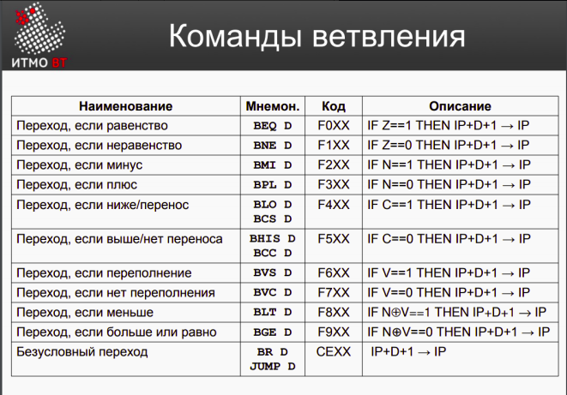

Loop:

Циклические программы используются в тех случаях, когда требуется несколько раз выполнить набор одинаковых действий над некоторым изменяющимся набором данных. Для организации циклических программ часто используют команды перехода и команду LOOP, которая служит для увеличения на 1 содержимого адресуемой ячейки памяти и перехода к одному из двух путей продолжения программы в зависимости от знака этого содержимого (если содержимое меньше 0, то выполняется команда, следующая за LOOP , в противном случае, эта команда пропускается, т.е. выполняется команда через одну за LOOP). (По-моему муть какая-то)

INC Links

Также для циклов часто используют косвенную адресацию индексных ячеек. Если произвести косвенную адресацию какой-либо из индексных ячеек, то сначала ее содержимое будет использовано в качестве адреса операнда, а затем оно автоматически увеличится на 1.

13) Подпрограммы в БЭВМ

Подпрограммы используются для выполнения повторяющихся частей программы. В БЭВМ для вызова подпрограммы используется команда CALL.

Команда CALL M:
- Передает управление команде по адресу M+1.
- Перед вызовом подпрограммы размещается команда PUSH для сохранения адреса возврата. (Не правда)

Команда RET:
- Завершает выполнение подпрограммы и возвращает управление основной программе.

Стек

Стек (LIFO - Last In, First Out) используется для упрощения работы с подпрограммами и прерываниями. В БЭВМ стек моделируется с использованием части адресной памяти.

Указатель стека (SP):
- Содержит адрес вершины стека.
- При добавлении данных (PUSH), SP уменьшается, и данные записываются по адресу SP.
- При извлечении данных (POP), данные читаются по адресу SP, затем SP увеличивается.

Операции со стеком:
- PUSH: --SP, MOV (уменьшение SP и запись данных)
- POP: MOV, SP++ (чтение данных и увеличение SP)

Передача параметров в подпрограммы

Параметры могут передаваться следующими способами:
- Через аккумулятор или регистры общего назначения.
- Через адресуемые ячейки памяти.
- Через стек (в БЭВМ стек моделируется).

Позиционно-независимый код

Позиционно-независимый код позволяет программе выполняться независимо от того, где она находится в памяти. Это особенно полезно для загрузчиков и библиотек, обеспечивая гибкость и удобство в работе с программным обеспечением.

Загрузчик и библиотеки

Загрузчик отвечает за загрузку программ в память и их подготовку к выполнению. Библиотеки содержат часто используемые подпрограммы и функции, которые могут быть динамически загружены и использованы различными программами.

14) Организация ввода-вывода в вычислительных системах

Ввод-вывод (ВУ) в вычислительных системах организуется через шину ВУ, к которой подключаются контроллеры ВУ. Это сделано, чтобы процессор не тратил время на управление медленными ВУ и ожидание их готовности.

Шина ВУ делится на:
- Шина данных: передает данные для обмена.
- Шина управления: передает управляющие сигналы (приказы).
- Шина адреса: передает адреса регистров.

Для экономии времени шину данных и шину управления можно мультиплексировать, используя одну шину для передачи управляющих сигналов в один момент времени и данных для обмена в другой.

Драйвер – это специальная программа, которая реализует взаимодействие ВУ, процессора и ОЗУ.

Драйверы:
- Знают принцип работы ВУ, адреса регистров и режимы работы.
- Содержат алгоритм обращения к ВУ и обработки данных.

Все драйверы управляются единым программным интерфейсом, заданным операционной системой, и реализуют три стадии обмена:

1. Инициация обмена: запуск процесса обмена.
2. Передача данных: обмен информацией между ВУ и процессором.
3. Завершение обмена: завершение процесса обмена и обработка результатов.

Инициация обмена
Начало обмена информацией. На этом этапе драйвер должен вывести на шину управления приказ для ВУ. Есть три вида инициации обмена:
· Синхронный – драйвер отдаёт приказ на шину данных в определённый момент времени.
· Асинхронный – драйвер отдаёт приказ на шину данных только если устройство явно просигнализировало, что оно готово к обмену. Готовность проверяется самим процессором.
· Управляемая прерываниями – устройство сигнализирует процессору, что оно готово обмениваться данными. Отличие от асинхронного обмена состоит в том, что процессор сразу же приступает к обработке прерывания, то есть к обмену с ВУ, в то время как при асинхронном обмене процессор, получив готовность не обязан действовать в этот же момент.
Передача данных
На этом этапе данные поступают из регистров контроллера ВУ в регистры процессора через шину данных. Есть два вида передачи данных:
· Асинхронная – процессор должен подтверждать получения каждого сегмента данных.
· Синхронная – процессор получает все данные без каких-либо дополнительных действий.
Завершение обмена
На этом этапе на процессор приходит сигнал, что передача данных завершена. Есть два вида завершения обмена:
· Синхронный – оповещение о завершении обмена происходит сразу же после завершения работы драйвера.
· Асинхронный – оповещение о завершении обмена происходит в любой момент после завершения работы драйвера.

15) Организация ввода-вывода в БЭВМ. Устройства ввода-вывода, команды.
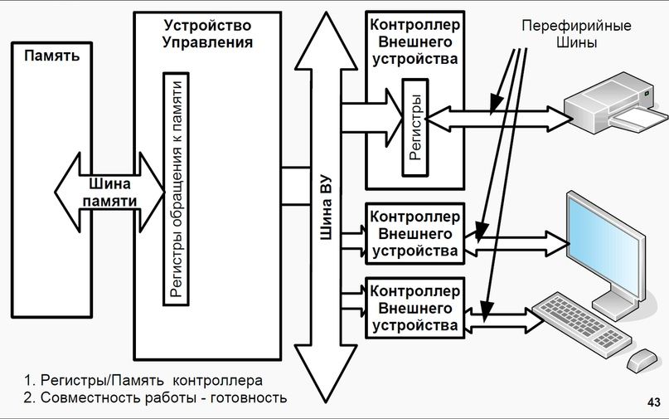
К ЭВМ можно подключать большое число разнообразных устройств ввода-вывода или внешних
устройств (ВУ). Эти устройства передают в ЭВМ и получают из нее большой объем информации, который не может быть размещен только в регистрах процессора. Поэтому информация передается из ВУ в память ЭВМ и поступает на ВУ из ее памяти. При этом обмен может идти под управлением программы ЭВМ через регистры процессора (программно-управляемая передача данных) или под управлением специального внешнего устройства (контроллера прямого доступа в память), минуя процессор (передача данных при прямом доступе к памяти).
Программно-управляемый и управляемый прерываниями ввод-вывод, прямой доступ к памяти. Преимущества и недостатки
Программно-управляемый ввод-вывод - все действия, связанные с вводом-выводом управляются процессором. То есть ВУ работает с памятью через процессор. Главный минус подобной стратегии ввода-вывода: процессор простаивает в ожидании готовности ВУ. Процессор будет простаивать до тех пор, пока ВУ не подаст сигнал о готовности передачи информации. Преимущества - легкость реализации.
Управляемый прерываниями ввод-вывод - работа ввода и вывода также происходит через процессор. Но теперь во время ожидания получения сигнала готовности ВУ передавать информацию, процессор может выполнять какую-либо полезную работу. Как только ВУ готова к обмену - она посылает сигнал готовности и просиходит прерывание (interruption) работы процессора. Такой подход с точки зрения производительности более правильный, но он требует больших усилий на обработку прерываний
Прямой доступ к памяти (Direct Memory Access или DMA) — ВУ работает с памятью напрямую, избегая процессор. Такой способ не нагружает процессор, следовательно , намного быстрее. Но для реализации данного подхода требуются более сложные контроллеры, что значительно удорожает конструкцию.
Какие режимы передачи данных и управления вводом-выводом реализуемы в БЭВМ?
Почему не возможно реализовать другие?

В БЭВМ реализованы
1.программно-управляемый ввод-вывод и управляемый прерываниями.

Программно-управляемый ввод-вывод достигается с помощью ожидания непосредственно в аккумуляторе бита статуса. Управляемый прерываниями достигается с помощью системы прерываний.

Прямой доступ к памяти не реализован в БЭВМ, так как нет соответствующих схем в контроллере ВУ!!!

Регистры контроллера
SR — однобитовый статусный регистр, в котором регистрируется готовность ВУ к обмену данными. Содержит 1 когда готов, 0 — не готов. При извлечения его содержимого в AC будет находится на месте 6 бита (то есть IN SR вернет либо 0000 0000, либо 0100 0000).
MR — 4-битовый регистр управления. Содержит в себе номер вектора прерывания и бит разрешения прерывания.
DR — 8-битовый регистр данных. Через него идет обмен данными. При извлечении его содержимого в AC занимает младший байт, не трогая старший.

Команды

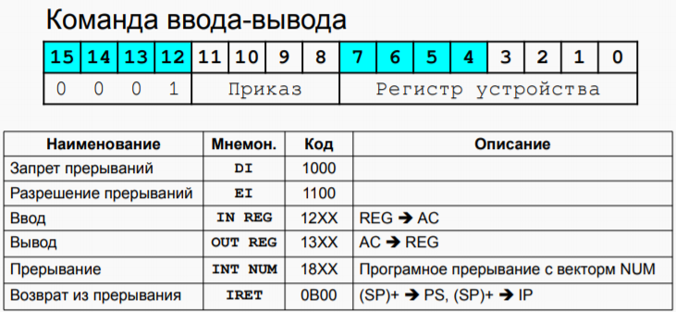
Устройства:
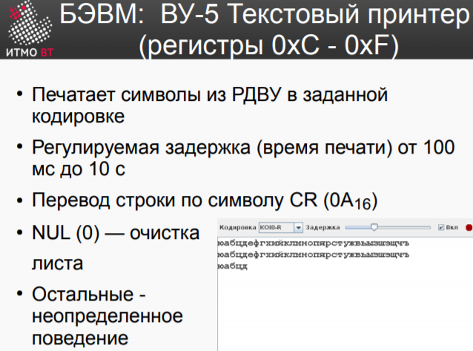 | 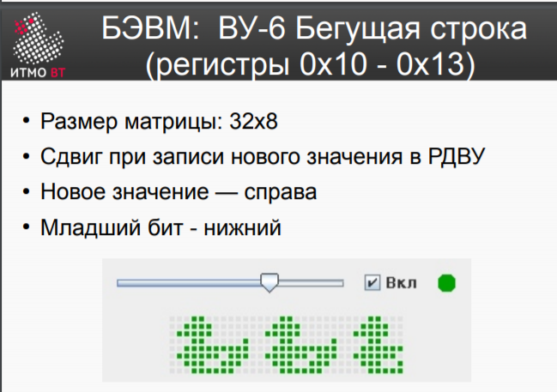 | 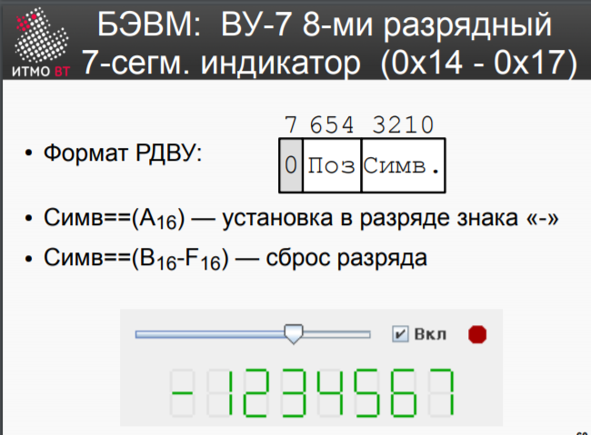
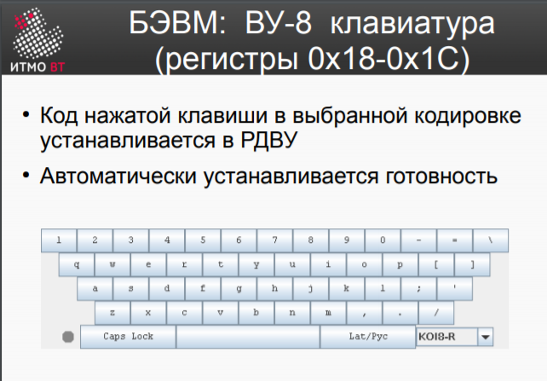 | 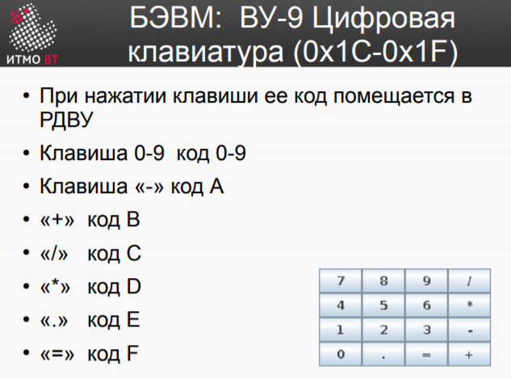 | 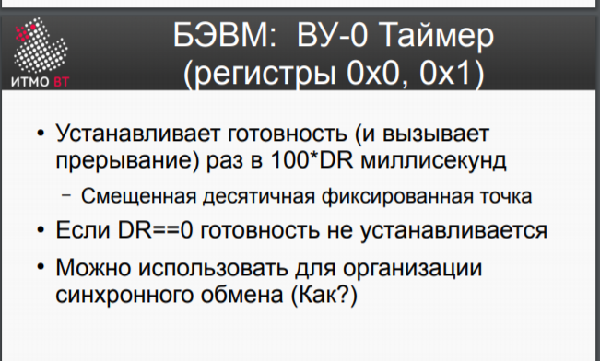
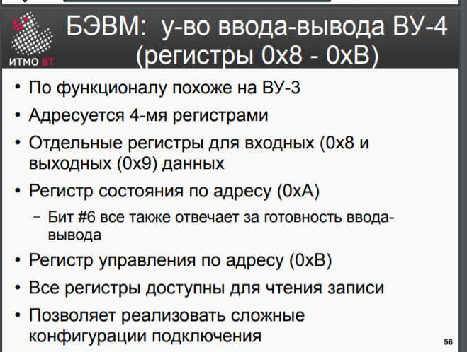 | 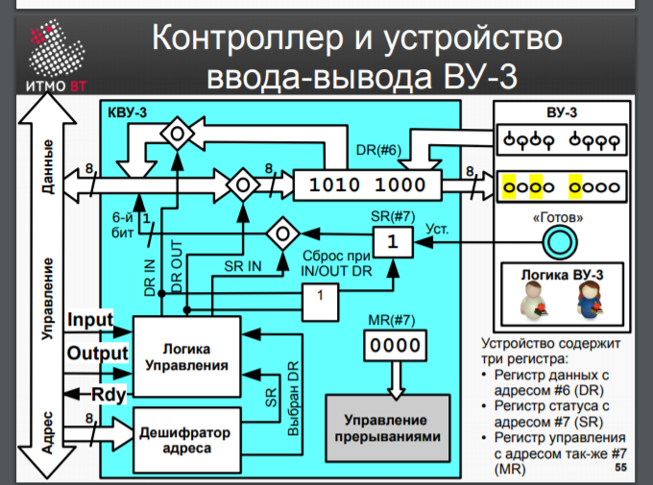 | ВУ-2 «Устройство ввода»  DR – 0x4  SR, MR – 0x5  Готовность устанавливается по нажатии клавиша готов на КВУ-2  В DR нельзя писать. При попытке ничего не произойдёт.  SR недоступен для записи  MR недоступен для чтения  

15) Организация ввода-вывода в вычислительных системах

ЭВМ подключается к разнообразным устройствам ввода-вывода (ВУ), которые передают и получают большой объем информации. Информация передается из ВУ в память ЭВМ и из памяти в ВУ. Обмен может идти под управлением программы ЭВМ через регистры процессора (программно-управляемая передача данных) или под управлением контроллера прямого доступа в память (DMA), минуя процессор.

Программно-управляемый ввод-вывод
Все действия по вводу-выводу управляются процессором. ВУ работает с памятью через процессор, который простаивает в ожидании готовности ВУ.
Преимущества: легкость реализации.
Недостатки: процессор простаивает в ожидании готовности ВУ.

Управляемый прерываниями ввод-вывод
Работа ввода-вывода также идет через процессор, но во время ожидания процессор выполняет полезную работу. Когда ВУ готово, оно посылает сигнал готовности, и происходит прерывание работы процессора.
Преимущества: лучшее использование времени процессора.
Недостатки: требуется сложная обработка прерываний.

Прямой доступ к памяти (DMA)
ВУ работает с памятью напрямую, минуя процессор, что освобождает процессор и ускоряет обмен данными.
Преимущества: не нагружает процессор, быстрее.
Недостатки: требует сложные и дорогие контроллеры.

Режимы передачи данных и управления вводом-выводом в БЭВМ
1. Программно-управляемый ввод-вывод: достигается ожиданием бита статуса в аккумуляторе.
2. Управляемый прерываниями ввод-вывод: достигается с помощью системы прерываний.

Прямой доступ к памяти не реализован в БЭВМ, так как нет соответствующих схем в контроллере ВУ.

Регистры контроллера
SR — однобитовый статусный регистр, который регистрирует готовность ВУ к обмену данными. Содержит 1, когда готов, и 0, когда не готов. При извлечении его содержимого в AC будет находиться на месте 6 бита (то есть IN SR вернет либо 0000 0000, либо 0100 0000).
MR — 4-битовый регистр управления. Содержит номер вектора прерывания и бит разрешения прерывания.
DR — 8-битовый регистр данных. Через него идет обмен данными. При извлечении его содержимого в AC занимает младший байт, не трогая старший.

16. Организация асинхронного обмена в БЭВМ. Пример программы. Временные издержки асинхронного обмена
Асинхронный обмен - БЭВМ запрашивает готовность у КВУ, пока КВУ не ответит, что оно готово и не начнется передача данных.
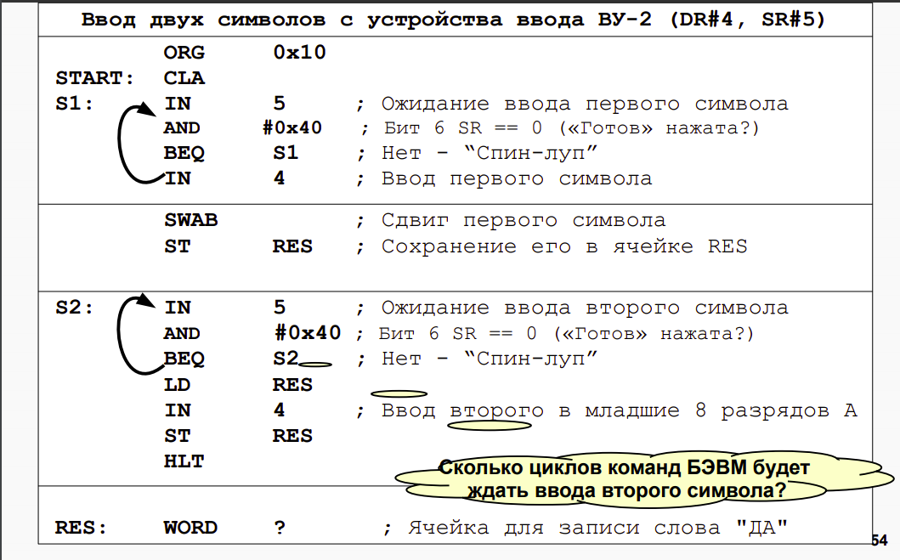
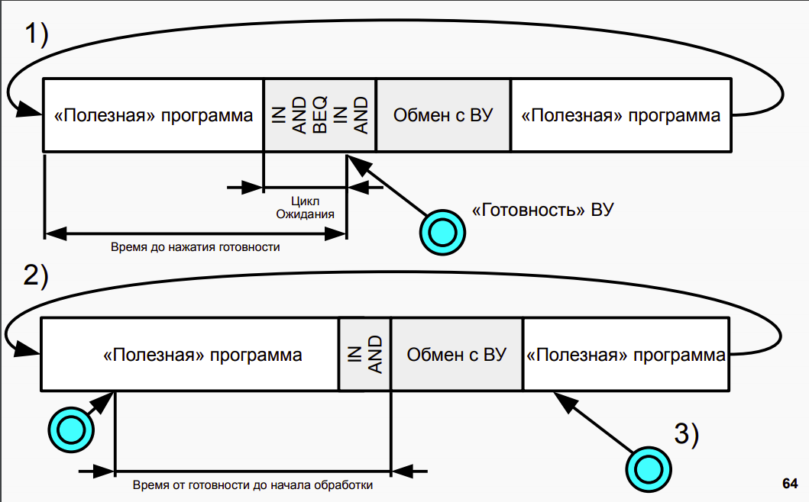

17. Организация прерываний в БЭВМ. Вектора прерываний, контроллер прерывания
Прерывание — сигнал от программного или аппаратного обеспечения, сообщающий процессору о наступлении какого-либо события, требующего немедленного внимания. В контексте БЭВМ это сигнал о готовности обмена данными с некоторым ВУ.
Вектор прерывания — это совокупность адреса обработчика прерывания и регистра состояния, с которым этот обработчик стартует (данное высказывание справедливо в контексте БЭВМ, в других ЭВМ количество нужных ячеек для вектора прерывания варьируется).
В БЭВМ доступно 8 векторов прерываний, и расположены они в ячейках памяти 0x0 — 0xF включительно. На один вектор прерывания может приходится несколько прерываний.

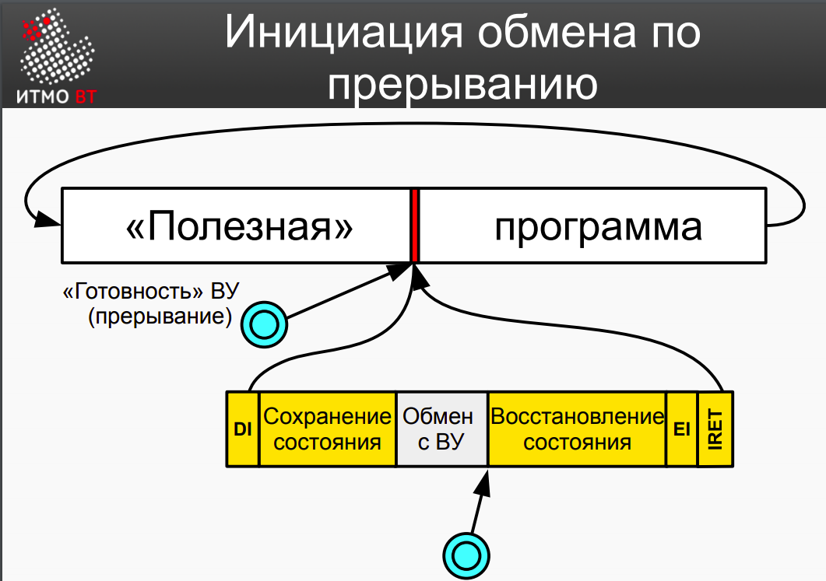
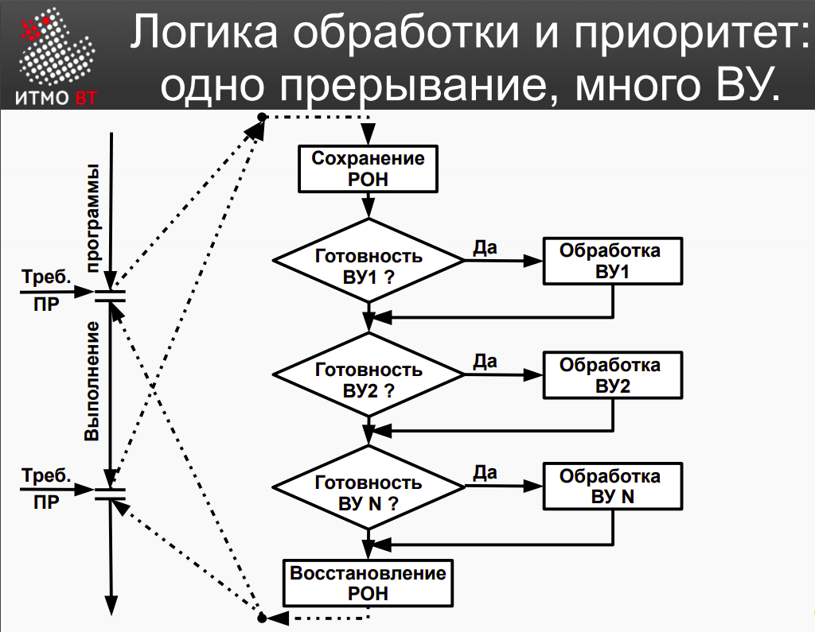
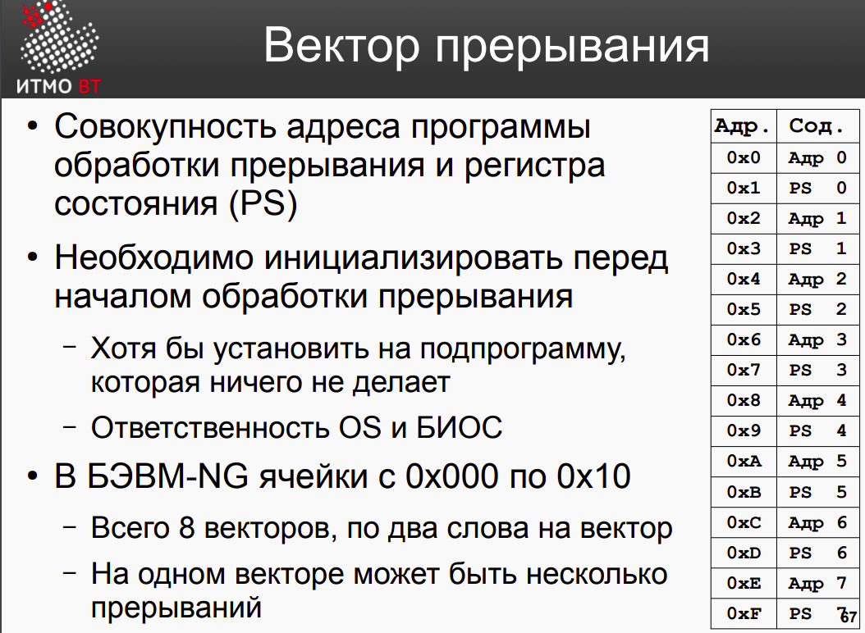
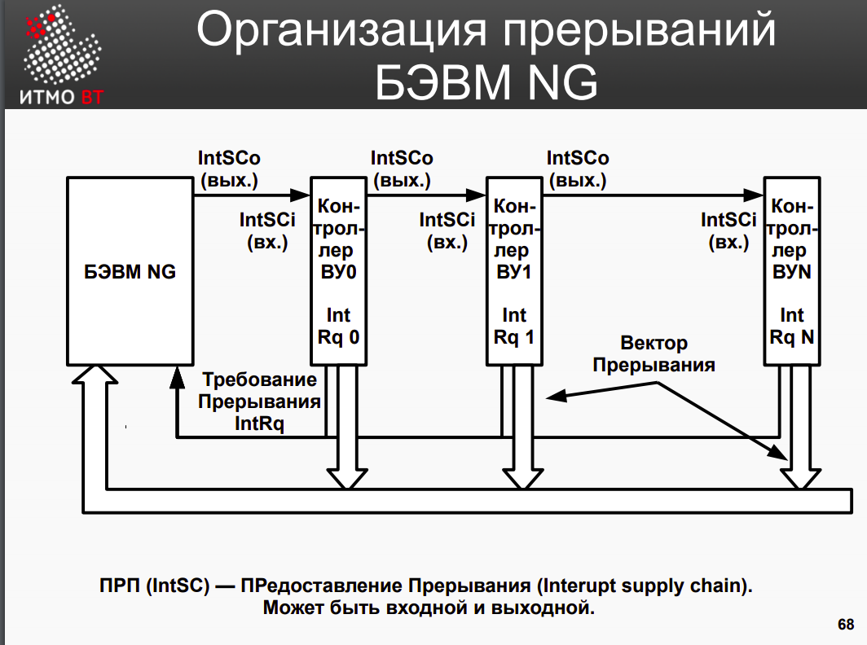
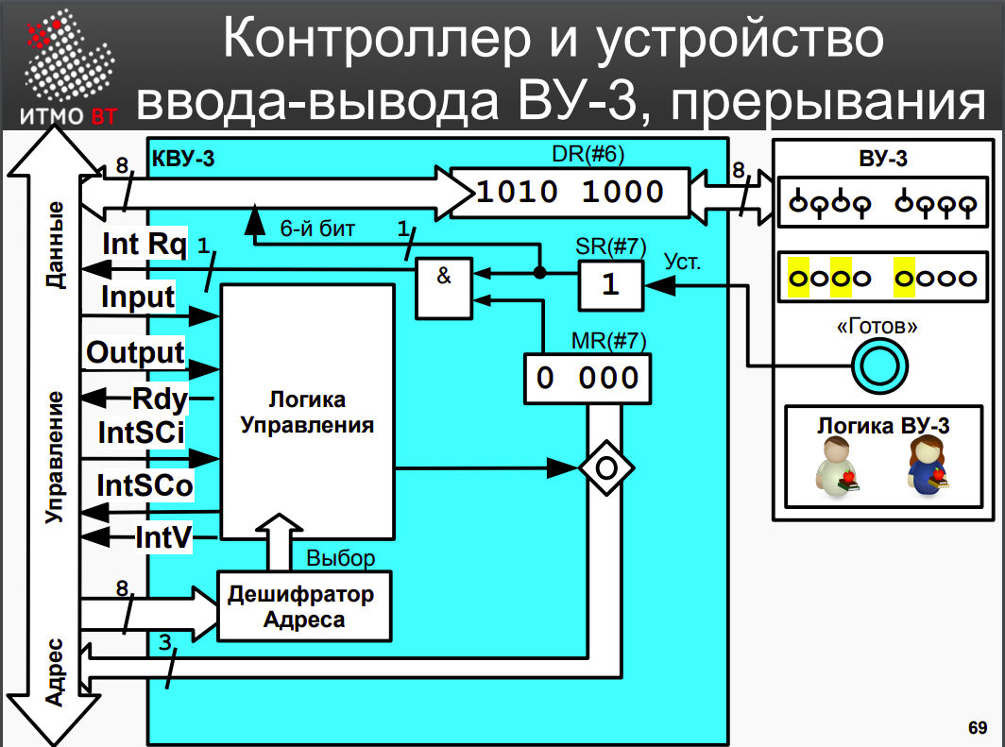
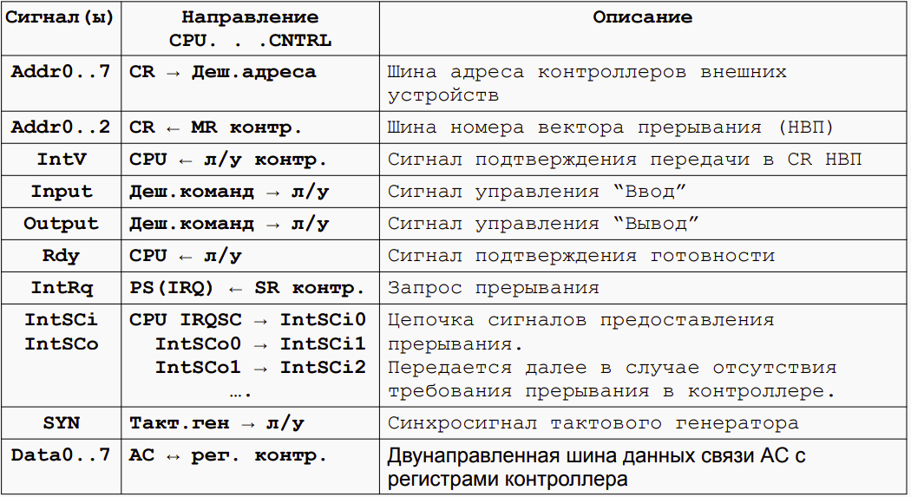
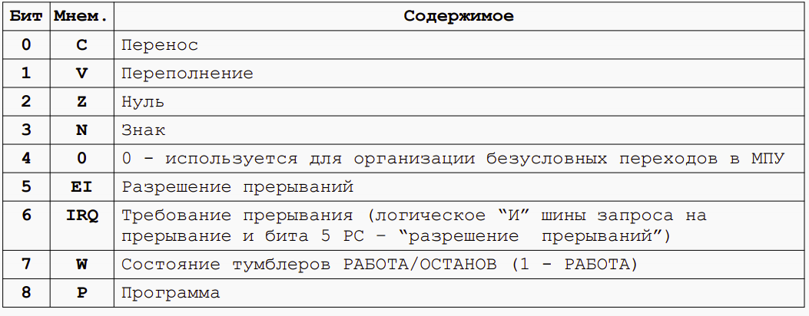
Команды для работы с прерываниями

IRET (0x0B00)  Возврат из прерывания  - Возвращает состояние процессора до прерывания  - Безадресная команда  - -  - Будут выполняться: IF, EXC, INT  - Не будут выполняться: AF, OF  - Потактово | 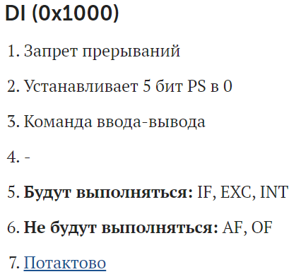
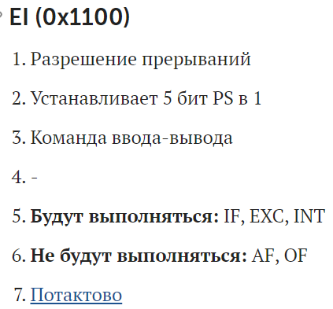

1. Обрабатываются ли прерывания в пошаговом режиме (режиме останов) работы программы? Почему?
В режиме останов — нет, так как цикл INT требует для отработки 1 в 7 бите PS.

В какой момент вызывается следующее прерывание, если пришло несколько запросов на прерывание (при PS 0x180)?
Как только отработал обработчик прерывания для первого прерывания, вызывается в самом его конце IRET. В EXC он вернет все на круги своя и в PS в 5 бите снова окажется 1 (EI) и потом в 6 бите 1 (IRQ) и цикле INT команды IRET начнется обработка следующего прерывания и так будет до тех пор, пока есть запросы на прерывание. Приоритет обработки я описывал выше.

Сигнал предоставления прерывания проходит через все КВУ, пока не дойдет до того, чье ВУ вызвало прерывания. Как именно КВУ понимает что именно его ВУ вызывает прерывание — секрет и спрятано в логике управления данного КВУ.

В БЭВМ приоритет получения КВУ сигнала предоставления реализован аппаратно, как Вы можете увидеть по картинке. Отсюда вытекает очень интересный факт, что приоритет обработки прерываний от разных ВУ реализован АППАРАТНО.

После всех команд (кроме HLT (0100)) идет цикл прерывания (INT) — именно в нем проверяется есть ли запрос на прерывания (при этом мы пока что не знаем какое ВУ требует прерывания)

18. Организация обмена по прерыванию программы в БЭВМ. Пример программы. Цикл прерывания

Используется при работе с низкоскоростными ВУ или когда момент передачи данных заранее неизвестен. Обмен данными между ЭВМ и ВУ инициируется сигналом с ВУ. Для реализации данного типа обмена используется аппаратная проверка наличия внешнего прерывания, т. е. сигнала готовности по линии "Запрос прерывания". По завершении цикла исполнения текущей команды происходит переход к циклу прерывания, который есть у всех команд кроме EI (Разр. прер.), DI (Запр. прер.) и HLT (Останов). Если в этот момент на линии «Запрос прерывания» нет сигнала о готовности ВУ или прерывания запрещены, то выполняется следующая команда. Иначе, прерывания запрещаются, в ячейку с адресом 000 заносится содержимое СК, и управление передается команде, расположенной в ячейке 001, с которой начинается программа обработки прерываний. Программа обработки прерываний запоминает в памяти содержимое A в ячейку SAVED_A и содержимое С в ячейку SAVED_C. Т.е. минимальная информация о прерванной программе хранится в ячейках 000, SAVED_A и SAVED_C. Производится поиск источника прерываний, и переход к последовательности действий по работе с конкретным ВУ. Затем выполняется передача данных и сброс флага готовности ВУ.

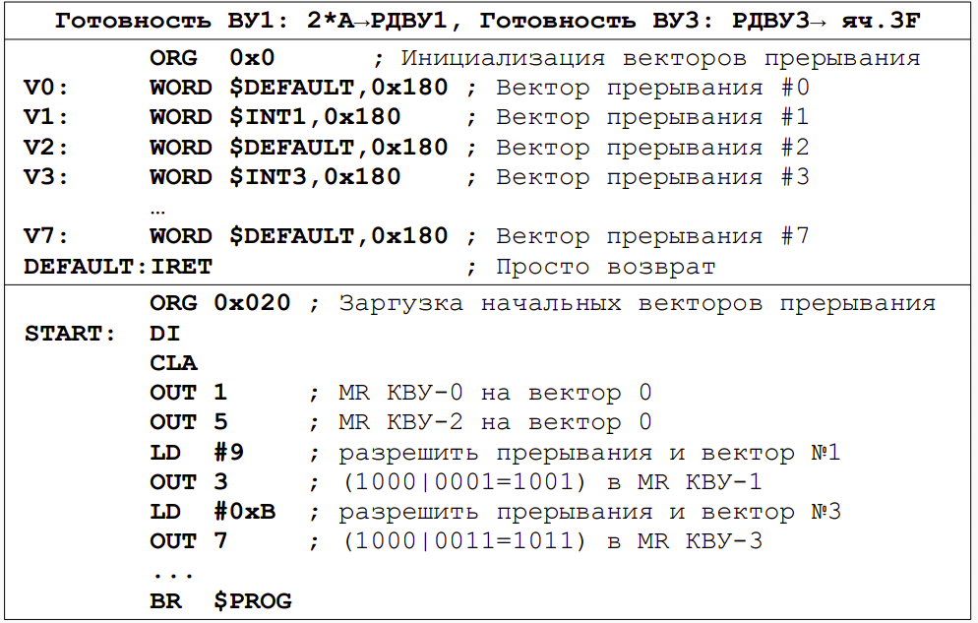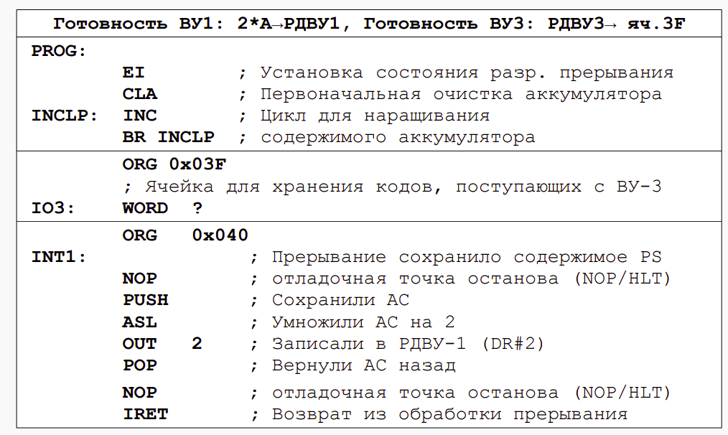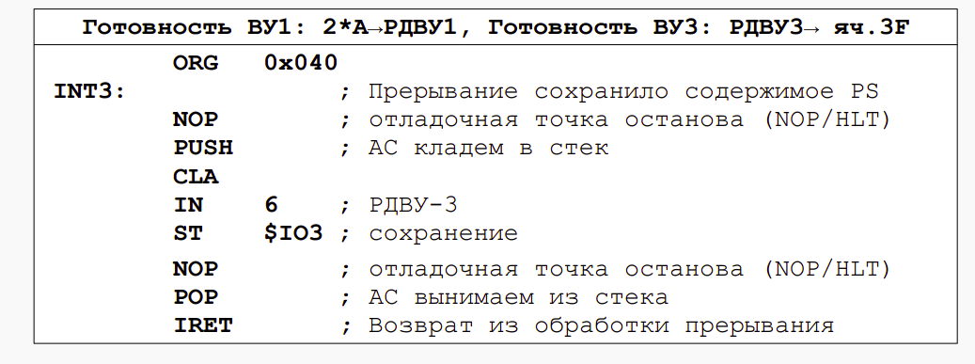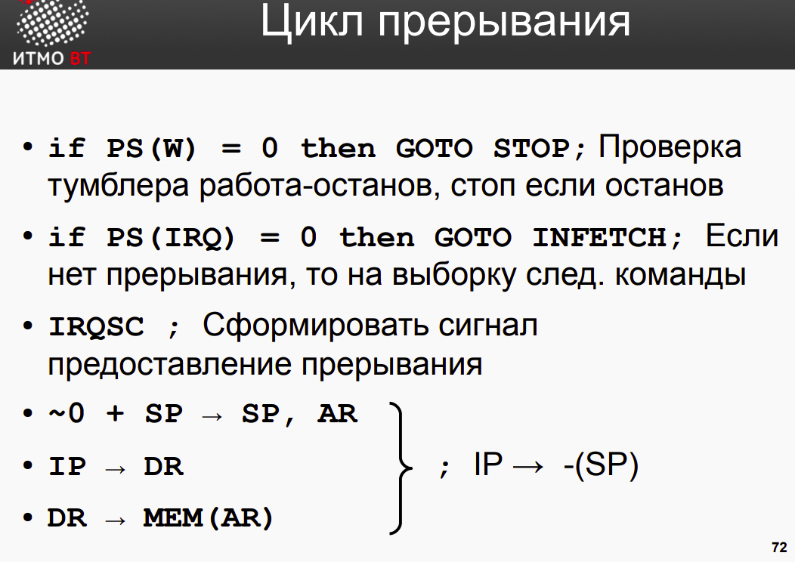

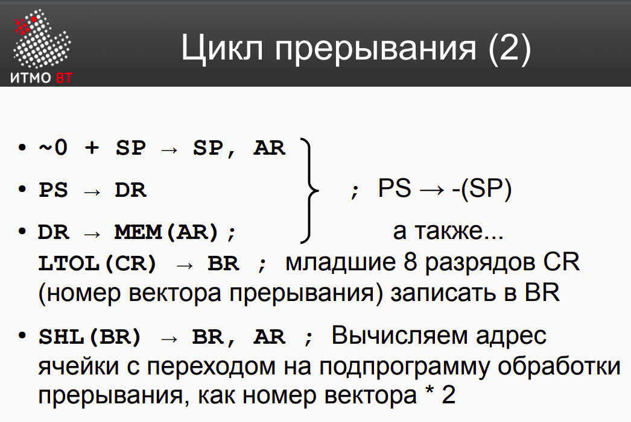
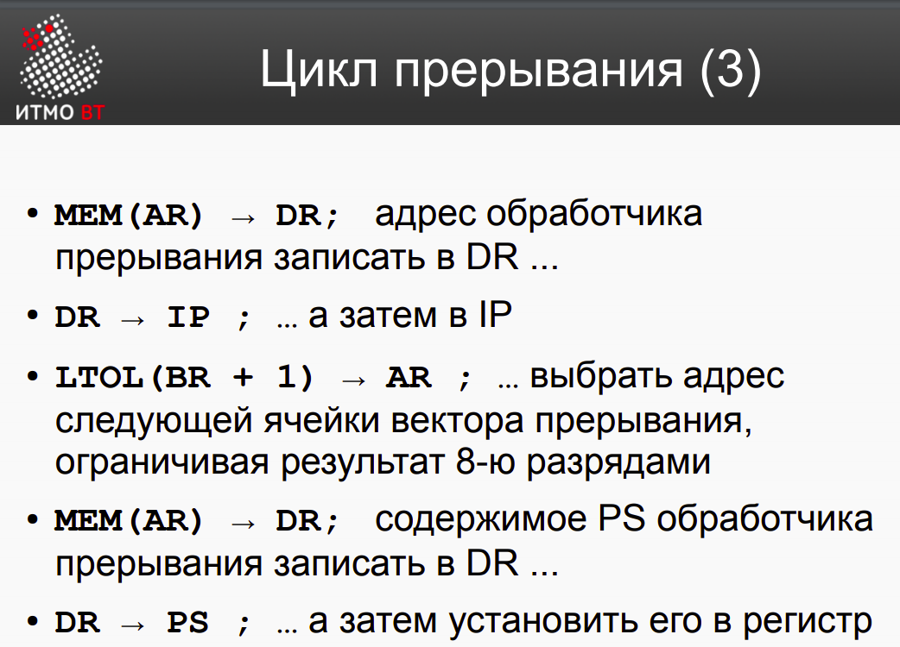

19) Многоуровневая ЭВМ

Для выполнения программы на алгоритмическом языке в ЭВМ используются системные программы: компиляторы и интерпретаторы.

Компиляция: процесс перевода исходной программы на машинный язык до ее выполнения. Выполнение программы начинается только после завершения компиляции.

Интерпретация: каждый оператор исходной программы заменяется программой-интерпретатором на эквивалентную последовательность машинных команд перед выполнением. Во время выполнения задачи нужны и исходная программа, и интерпретатор.

Иерархия языков программирования

Алгоритмические языки не переводятся сразу на машинный язык. Существует иерархия языков, где более сложные языки базируются на предшествующих.

Пример промежуточного языка: язык ассемблера, который допускает использование символических имен и меток. Компиляторы с таких языков называются ассемблерами.

Многоуровневая ЭВМ

Многоуровневая ЭВМ имеет средства для работы с несколькими уровнями языков программирования. Каждый уровень представляет собой виртуальную ЭВМ с собственным машинным языком.

Примеры программ разных уровней:

Уровень программных систем
- Пример: сложение в Excel
- X=Y+Z (X и Z лежат в ячейках, формулу помещаем в нужную ячейку)
- Excel преобразует формулу в язык, понятный более низким уровням.

Уровень проблемно-ориентированных задач
- Пример: сложение двух чисел на Java
```java
int y = 5;
int z = 10;
int x = y + z;
```

Язык Ассемблера
```assembly
ORG ...
X: WORD...
Y: WORD...
Z: WORD...
LD Y
ADD Z
ST X
HLT
```

Машинные команды
```
228 ... (переменная X)
229 ... (переменная Y)
230 ... (переменная Z)
231 A229 (LD Y)
232 4230 (ADD Z)
233 E228 (ST X)
234 0100 (HLT)
```

Микропрограммный уровень
- Пример микрокоманды сложения
```
32 0010E09011 ADD AC + DR ? AC, N, Z, V, C
```

Этот конспект поможет быстро освежить в памяти основные концепции многоуровневой ЭВМ и примеры программ на разных уровнях.

Если рассматривать БЭВМ как многоуровневую машину, то оказывается, что на её нижнем уровне выполняются элементарные действия (микрооперации) над словами информации. Управление порядком следования микроопераций осуществляется с помощью устройства управления БЭВМ, которое, в свою очередь, является очень простой ЭВМ. Для этой ЭВМ регистры и вентильные схемы базовой ЭВМ служат как бы устройствами ввода и вывода.
Программа работы такой ЭВМ – микропрограммного устройства управления (МПУ) – называется микропрограммой, а ее команды, содержащие информацию об элементарных действиях, подлежащих выполнению в течение одного рабочего такта ЭВМ, – микрокомандами. 29 Микропрограмма обычно хранится в постоянном запоминающем устройстве - памяти микрокоманд, но в эмуляторе БЭВМ реализована возможность изменения микропрограммы. В каждом такте работы ЭВМ из этой памяти в регистр микрокоманд (РМК) пересылается очередная микрокоманда, т.е. микрокоманда, на которую указывает счетчик микрокоманд (СчМК), одновременно выполняющий функции регистра адреса микрокоманд.
МПУ
Есть память микрокоманд, в счетчике +1 , по его содержимому в памяти микрокоманд выбирается значение и поступает в регистр микрокоманд, в регистре выбирается тип команды и открывается определенный вентиль:
1) операционная все закодированные биты микрокоманды поступают на вентильные схемы
2) управляющая: часть в вентильные, значение регистра в устройство управления , там оно сравнивается с установленными в микрокоманде) если условие выполнено то загружается счетчик микрокоманд новым значением, если нет то добавляется единица . Общий принцип устройства упр микрокоманд. //Если проверяемый бит и бит из поля сравнения идентичны, то схема сравнения формирует единичный сигнал, который открывает вентильную схему ВА и на СчМК пересылается адрес перехода (16-24-ый биты УМК). В противном случае на СчМК передается нулевое значение, которое инициирует увеличение значения СчМК на единицу (используется схема ИЛИ-НЕ для всех битов адреса перехода).
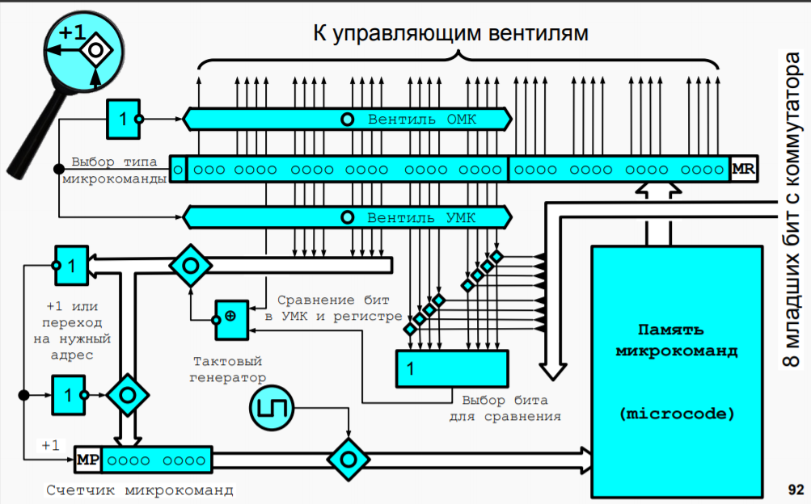
MP нужна для того: если команда не операционная то будут нули, и эта схема блокирует запись нулей в счетчик микрокоманд.
Microcode pointer используется для загрузки(выборки) микрокоманды из памяти и загрузки в регистр микрокоманд
Вертикальная микрокоманда
Так как в ЭМВ больших размеров могут быть сотни вентильных схем горизонтальная команда может быть неприемлемо длинной, поэтому используют кодируемые поля. Кодируемые поля, шифруют вентили, которые не могут быть открыты одновременно. В управляющей микрокоманде сокращение её разрядов можно обеспечить за счет кодирования полей выбора проверяемого регистра и проверяемого бита в этом регистре, что позволяет сократить УМК до 16 бит. Однако при декодировании таких сжатых полей требуется использовать дешифратор. Для декодирования операционных микрокоманд ОМК1 и ОМК2 потребуется ещё 8 дешифраторов. Но экономия затрат на память микрокоманд будет превышать стоимость этих дешифраторов.

20. Микропрограммный уровень БЭВМ. Структура МПУ. Форматы микрокоманд

21. Структура и принципы работы арифметико-логического устройства и коммутатора. Регистр состояния БЭВМ
АЛУ использует А и РД в качестве операндов для получения результата, который помещается в аккумулятор. Все арифметические и логические команды БЭВМ и вспомогательные арифметические операции (например, увеличение на единицу содержимого СК) можно выполнить с помощью АЛУ.
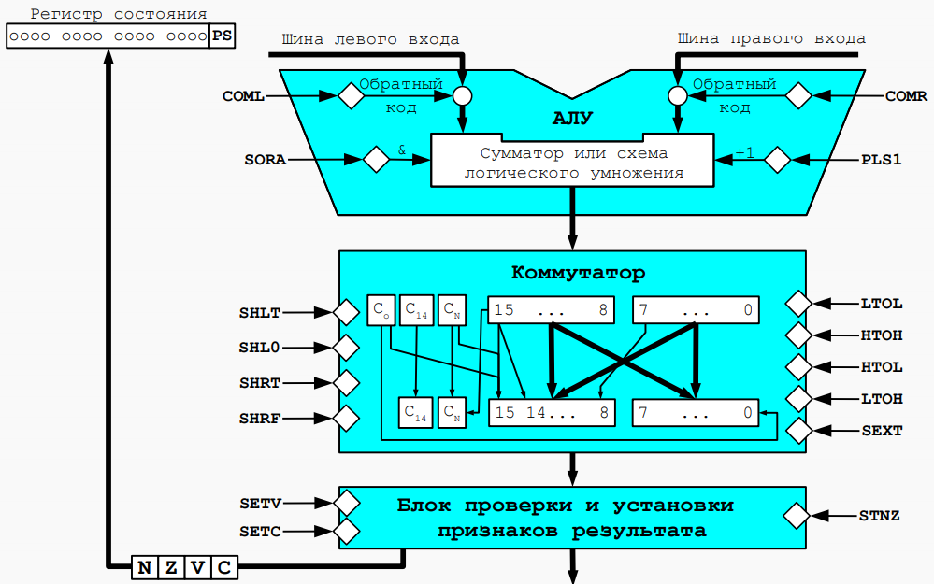
Обратный код входных сигналов АЛУ получается по схеме, которая приведена слева снизу. В данной схеме изменение всех 0 на 1 и всех 1 на 0 осуществляется с помощью инверторов.
Сложение осуществляется типовой схемы сумматора, которая приведена снизу справа.
Логическое умножение осуществляется с помощью вентильной схемы, на входы
которой подаются коды операндов, а на выходе образуется искомый результат.
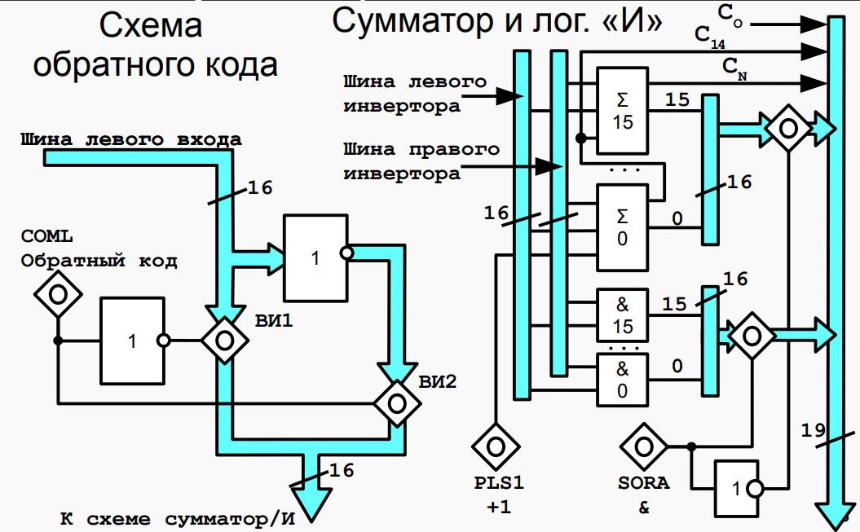
При организации ветвлений в микропрограмме используется содержимое РС, являющегося объединением однобитовых признаков результата и служебных битов состояния ЭВМ Вентильные схемы – это электронные ключевые схемы, предназначенные для управления потоком информации из регистров в шины и обратно. На один вход подается информационный сигнал, на другой – управляющий.
Регистр состояния и команд(PS):
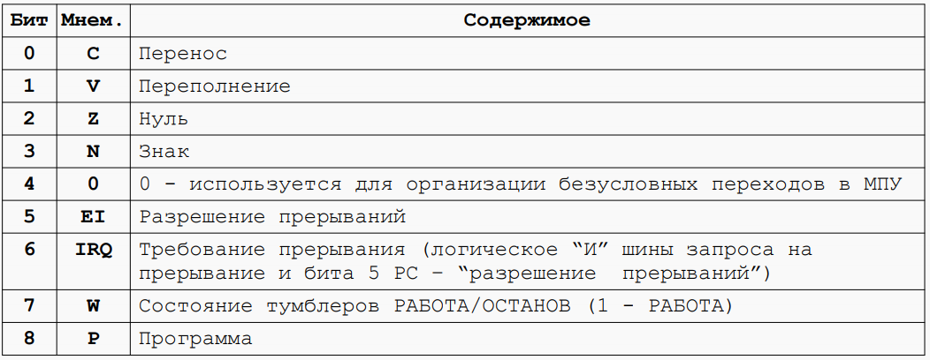

22. Микропрограммное управление вентильными схемами. Схема управления. Интерпретатор БЭВМ.

ЛЕГЧЕ ЛЕКЦИЮ ГЛЯНУТЬ
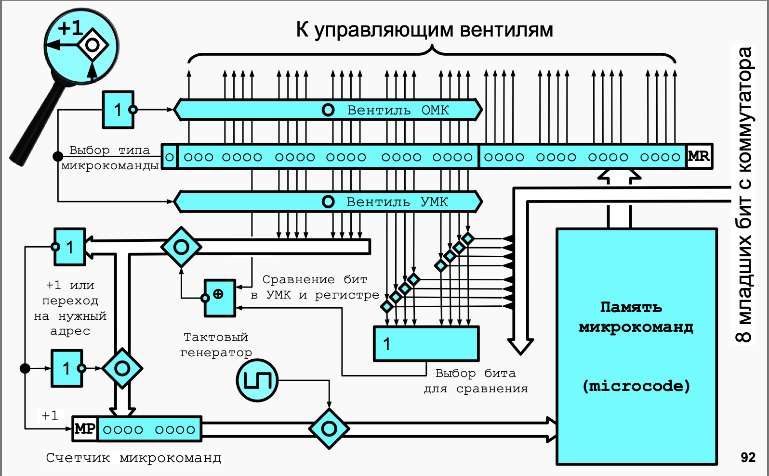

Содержимое памяти микрокоманд в каждом такте (внимание на тактовый генератор слева) передается в регистр микрокоманд (MR, 40 разрядный). Младшие 16 разрядов (aka одинаковая часть независимо от типа микрокоманды) сразу передаются на управляющие вентили. Внимание на бит 39. Это код операции микрокоманды. Если он НУЛЯМБА, то микрокоманда операционная. Сразу под лупой (не за лупой) вы можете видеть инвертор. Предположим, что наш 39 бит - 0. Тада он поступает на инвертор, на выходе инвертора получается единица. Открывается вентиль ОМК. Оставшиеся биты тоже сваливают на управляющие вентили. Все просто, все закончилось.
Предположим теперь, что код операции МК не нулямба, а единица. Откроется вентиль УМК. Среди тех бит, которые еще не ушли на вентильные схемы, рассмотрим младшие 8. Напомню, что это - поле выбора проверяемого бита.
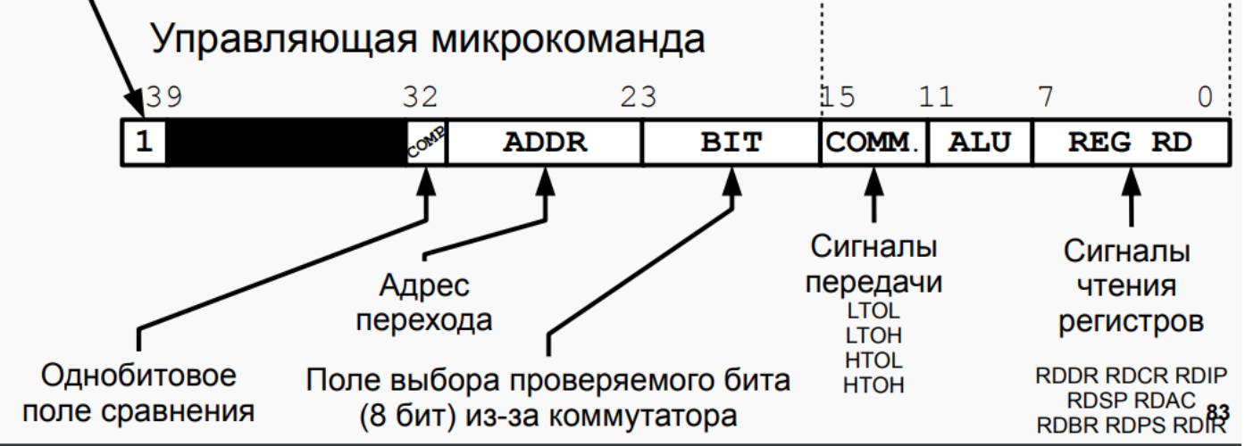
Видите белую стрелочку которая тупа с правого куска картинки появляется? По ней приходят 8 младших бит с коммутатора. Видите мелкие ромбики? Это 8 вентилей. Если происходит совпадение одного из 8 битов МК и одного из 8 битов коммутатора, соответствующий вентиль открывается. Прямоугольник цвета циан (ну или тиффани) чуть ниже вентилей - это одна большая схема ИЛИ. Результат идет на один из входов обратного ксора. На второй вход этого же самого обратного ксора идет бит номер 32. Посмотрев на картинку выше вспоминаем, что это “однобитовое поле сравнения”.
Брат, ты помнишь что такое обратный ксор? Он дает единичку, если два его входа совпадают. Таким образом, если два входа совпали, то открывается вентиль. Какой? Этот.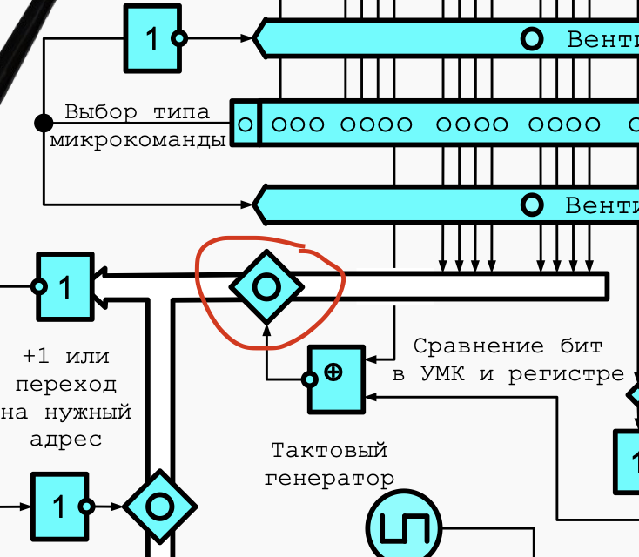
Рассмотрим три случая. Случай первый: вентиль в самом деле открылся. Тогда адрес перехода попадает на вот эту схему:
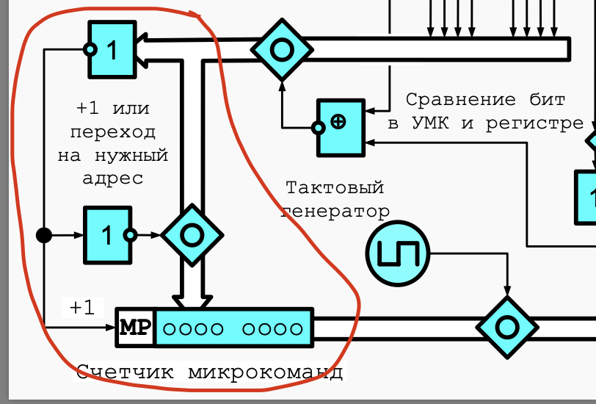
Эта схемка нужна для того, чтобы понять, меняем ли мы MP, или просто прибавляем к нему АДЫН.
Адрес перехода не ноль? Не ноль. Смотрим в красную картошку. Верхний инвертор проверяет, не равен ли нулю наш адрес перехода. Если не равен, то открывается вентиль в красной картошке, адрес перехода записывается в MP. Ура!
Рассмотрим второй случай. Тот самый инвертированный ксор выдал на своем выходе ноль. Это значит, что адрес перехода не попал никуда дальше. Верхний инвертор нашей красной картошки получил на вход 0, выдал на выходе 1 и просто прибавил к MP единицу. Вентиль внутри картошки (если вы не догадались, так я называю красную “окружность” на картинке”) не откроется, MP не заполнится нулями. Ура!
Рассмотрим третий случай. Наша команда была вообще говоря операционная изначально, а не управляющая. И снова, аналогично предыдущему случаю, наша схема в красной картошке предотвращает запись нулей в MP, просто инкрементируя его вместо этого. Ура!
Мы разобрались как работает устройство управления. Идем дальше.
Чтобы понять, какой бит за что отвечает в твоей микрокоманде, достаточно лишь воспользоваться шпаргалкой вентильных схем.
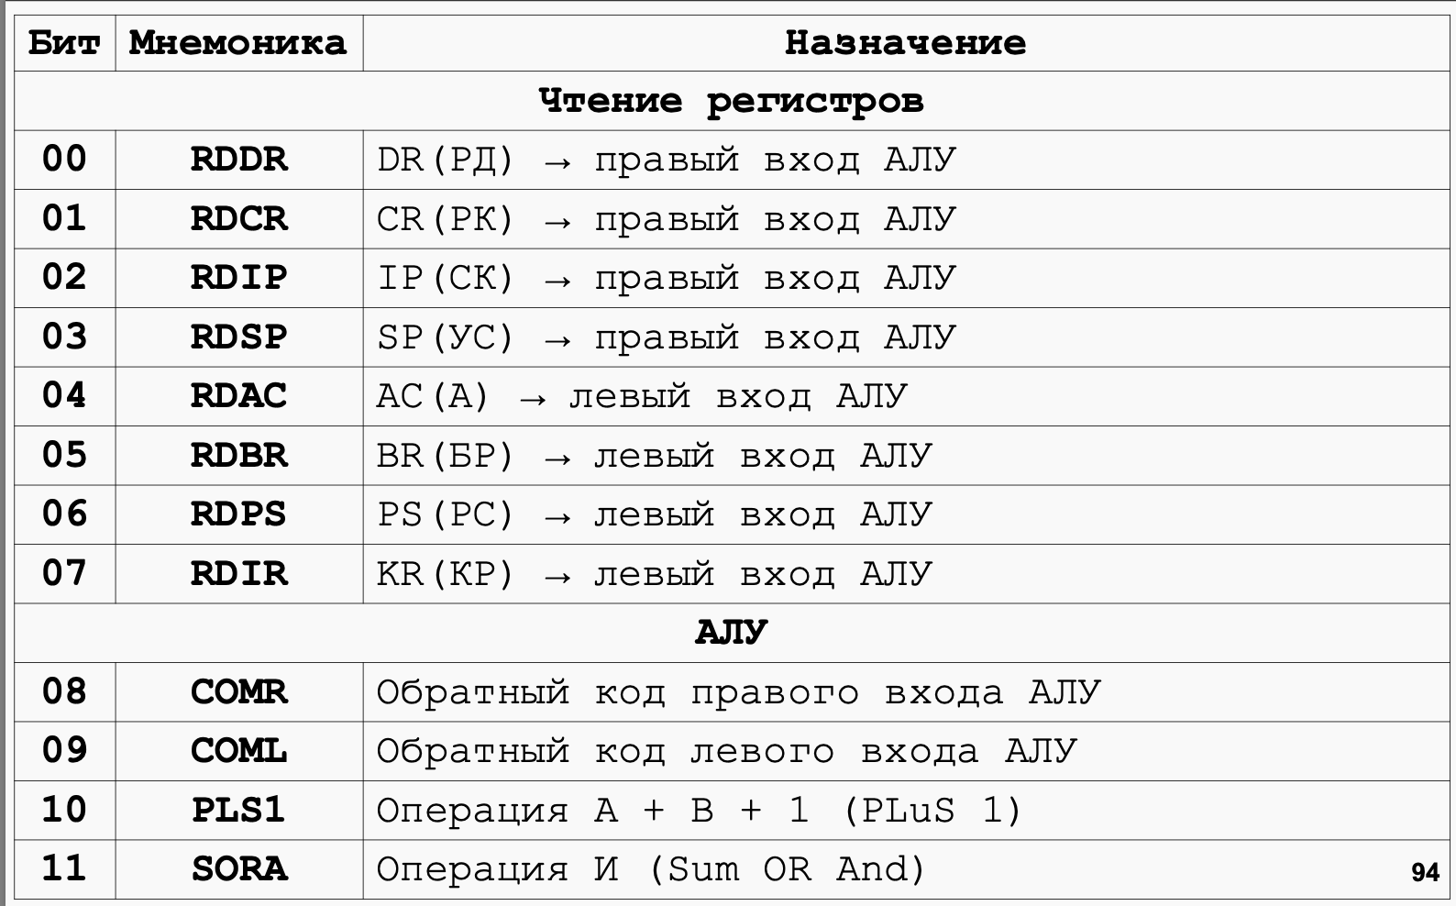
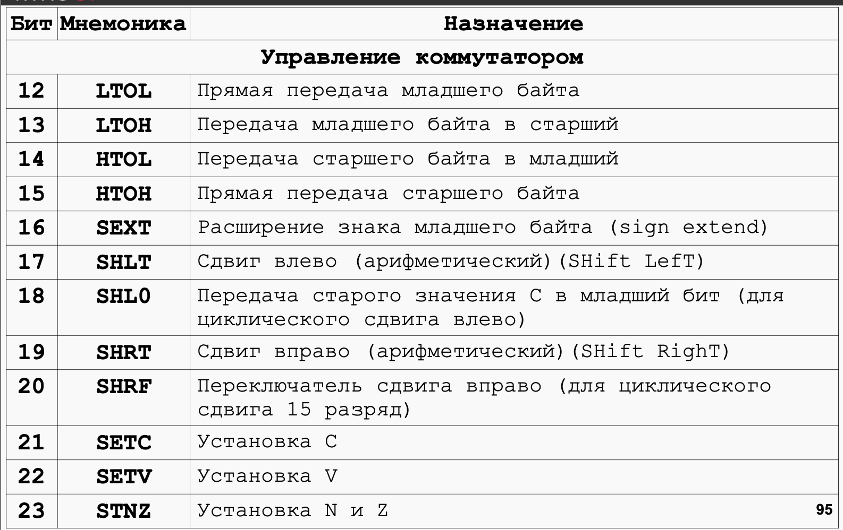
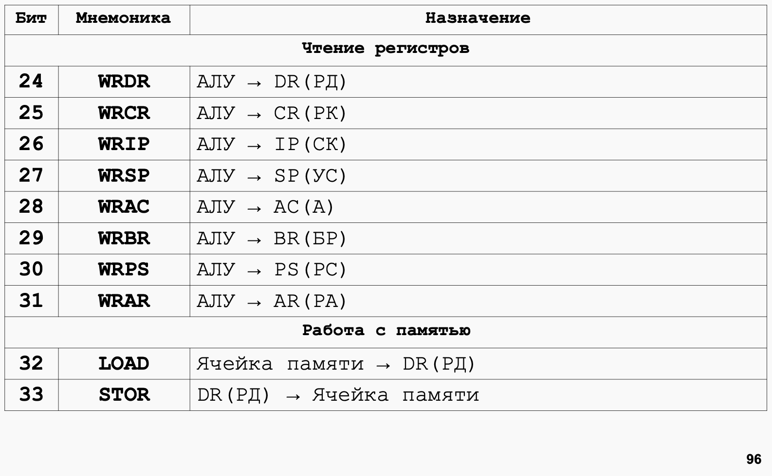
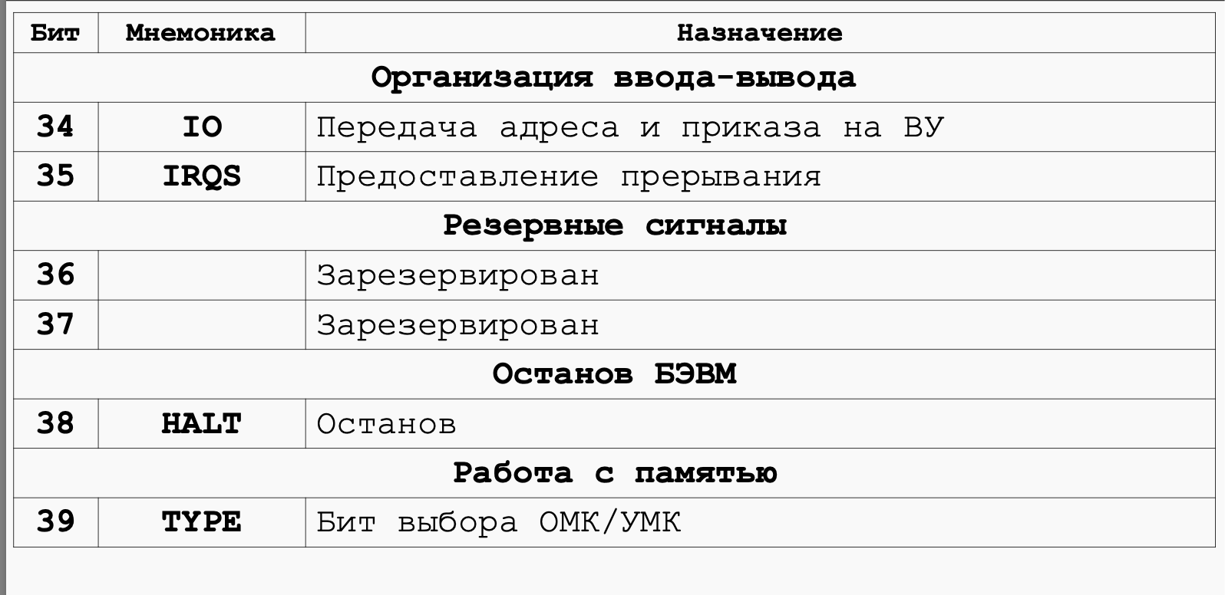
А че такое интерпретатор?
Он состоит из этого:
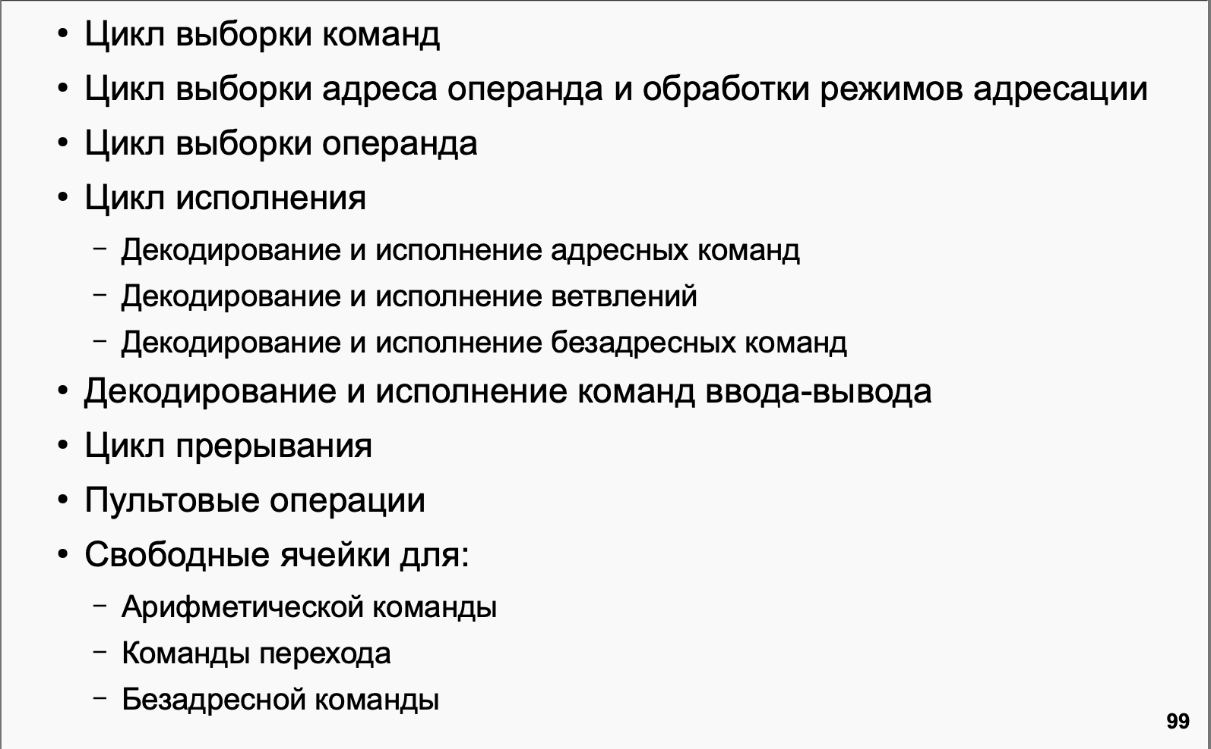
А нафига ячейки зарезервированы хочешь спросить? А это для 7 лабораторной работы.
Чтобы изучить интерпретатор, посмотреть на него и потыкать, достаточно лишь java -Dmode=decoder -jar bcomp-ng.jar
. ля какой шрифт большой
Рекомендую открыть и поискать глазками все блоки из предыдущей картинки, полезно для понимания.
В интерпретаторе есть 256 ячеек для хранения микрокоманд. Причем горизонтальных.
Правильное ударение: бИты!

23) 23. Архитектура ЭВМ. Гарвардская и фон-Неймановская архитектура. Организация обмена архитектуры ЭВМ с использованием шин
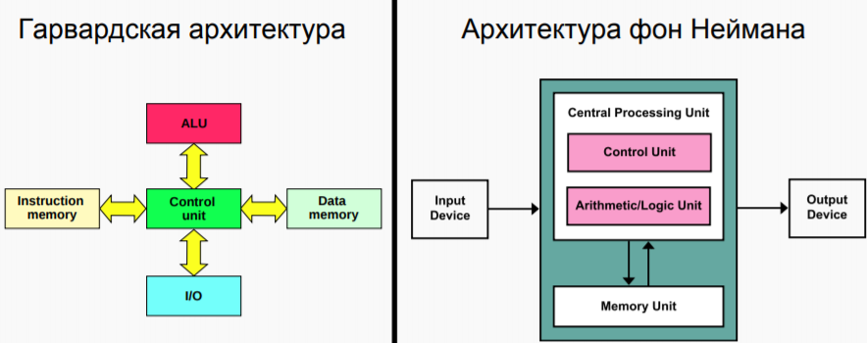

Гарвардская архитектура  Гарвардская архитектура характеризуется физическим разделением памяти команд и памяти данных. Каждая память соединяется с процессором отдельной шиной, что позволяет одновременно с чтением-записью данных при выполнении текущей команды производить выборку и декодирование следующей команды. Благодаря такому разделению потоков команд и данных и совмещению операций их выборки реализуется более высокая производительность по сравнению с Принстонской архитектурой.  Недостатки Гарвардской архитектуры:  1. Необходимость проведения большего числа шин.  2. Фиксированный объем памяти для команд и данных, который не может оперативно перераспределяться.  3. Использование памяти большего объема, что снижает коэффициент использования при решении разнообразных задач.  Современные решения:  Развитие микроэлектронной технологии позволило преодолеть многие из этих недостатков. Гарвардская архитектура широко применяется во внутренней структуре современных высокопроизводительных микропроцессоров (МП), где используется отдельная кэш-память для хранения команд и данных. Во внешней структуре большинства микропроцессорных систем (МПС) реализуются принципы Принстонской архитектуры. | Принстонская архитектура  Принстонская архитектура, также известная как архитектура Фон-Неймана, использует общую оперативную память для хранения программ, данных и организации стека. Обращение к этой памяти происходит через общую системную шину, по которой в процессор поступают как команды, так и данные.  Достоинства Принстонской архитектуры:  1. Общая память позволяет оперативно перераспределять объем для хранения команд, данных и реализации стека в зависимости от решаемых задач, что обеспечивает более эффективное использование оперативной памяти.  2. Использование общей шины для передачи команд и данных упрощает отладку, тестирование и текущий контроль функционирования системы.  3. Повышенная надежность системы благодаря общей шине.  Недостатки Принстонской архитектуры:  1. Необходимость последовательной выборки команд и обрабатываемых данных по общей системной шине, что создает "узкое место" и ограничивает производительность цифровой системы.
24) Архитектура многопроцессорных ЭВМ

(Начала надо было смотреть на лекциях - без идей)

Архитектура многопроцессорных ЭВМ

Системный коммутатор. Архитектуры UMA и NUMA

Архитектура UMA (Uniform Memory Access)

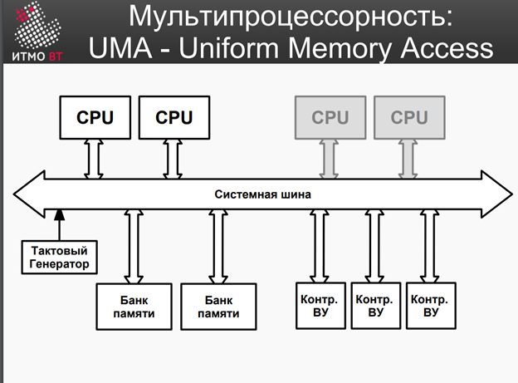

1. Описание:
- UMA (Uniform Memory Access) - архитектура многопроцессорных компьютеров с общей памятью.
- Все процессоры используют одну физическую память.
- Время доступа к данным из памяти одинаково для всех процессоров и независимо от расположения данных в памяти.

2. История развития:
- Первоначально процессоры превосходили по скорости память.
- Использовалась общая шина для процессоров, памяти и контроллеров ввода-вывода.
- Для оптимизации объема соединили шину адреса и шину данных, передавая адрес и данные по одним и тем же проводам.
- Архитектура UMA функционировала хорошо с одним процессором, но возникли проблемы при добавлении второго процессора из-за ограничений системной шины.

3. Проблемы и решения:
- С увеличением числа процессоров шина стала узким местом.
- Решение проблемы - введение системного коммутатора, который позволяет каждому процессору обращаться к устройствам параллельно и одновременно, что значительно увеличило производительность.
- Устройства разделены на быстродействующие и медленнодействующие, подключаемые к коммутатору через мост.

Архитектура NUMA (Non-Uniform Memory Access)
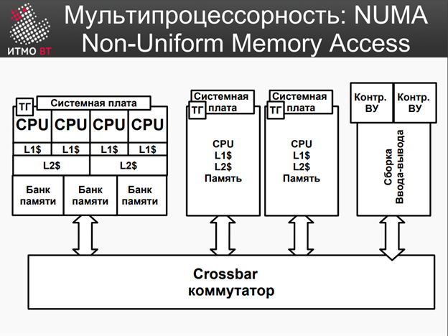

1. Описание:
- NUMA (Non-Uniform Memory Access) - архитектура с неравномерным доступом к памяти.
- Время доступа к памяти зависит от ее расположения относительно процессора.
- Предназначена для увеличения количества процессоров до 100 и более.

2. Структура:
- Каждый процессор имеет свою локальную память, кэш и тактовый генератор.
- Процессоры и их локальные памяти объединены в системные платы.
- Все системные платы соединены коммутатором, образуя общую память.

3. Принципы работы:
- Операционная система старается размещать ресурсы процесса в локальной памяти процессора.
- Процессор использует свою локальную память, а при необходимости обращается к памяти других системных плат.
- Память разная по скорости доступа: локальная память быстрее, удаленная - медленнее.

4. Преимущества:
- Возможность горячей замены компонентов благодаря наличию тактовых генераторов на каждой плате.
- Процессоры могут работать на разных тактовых частотах.

Ключевые понятия и проблемы

1. Системная шина:
- Центральное место для обмена информацией между блоками компьютера.
- Проблемы возникают при увеличении числа процессоров из-за ограничения пропускной способности шины.

2. Системный коммутатор:
- Устраняет узкое место системной шины.
- Обеспечивает параллельный и одновременный доступ процессоров к памяти и устройствам.

3. Синхронизация и переключение контекстов:
- В многопроцессорных системах необходимо синхронизировать работу процессоров и управлять переключением контекстов.

4. Гипертрейдинг:
- Технология, позволяющая одному процессору выполнять несколько потоков одновременно за счет использования наборов регистров для переключения контекстов.

Эти ключевые моменты помогут понять основы архитектур UMA и NUMA и проблемы, связанные с многопроцессорными системами.

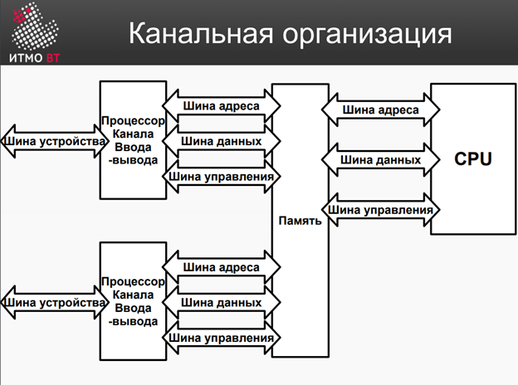

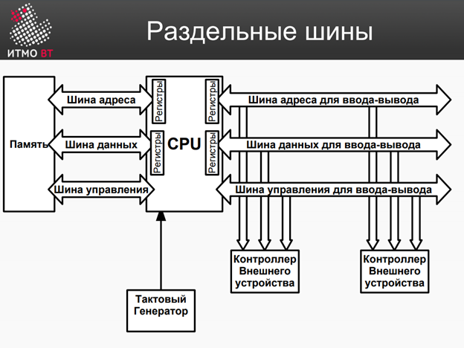

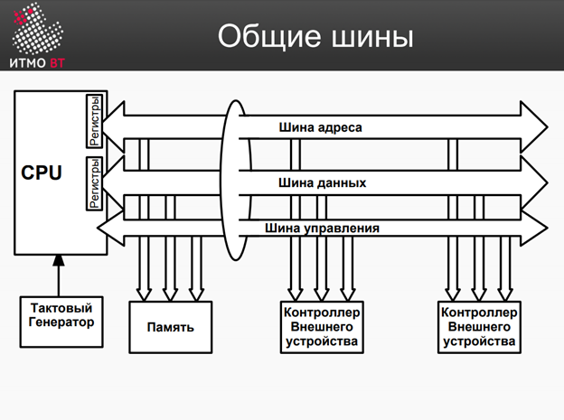

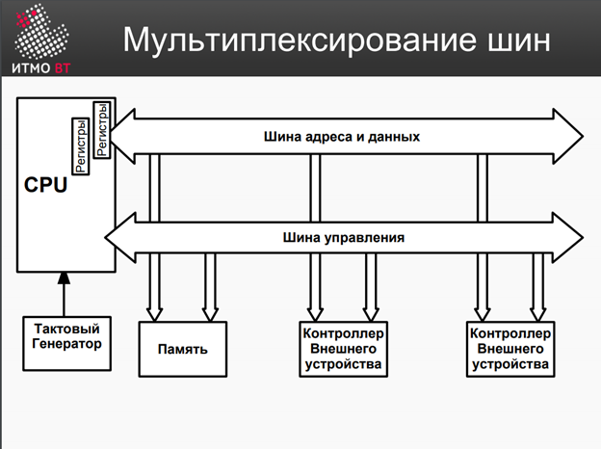

25. Структура современных процессоров. Окружение процессора. CISC, RISC, VLIW
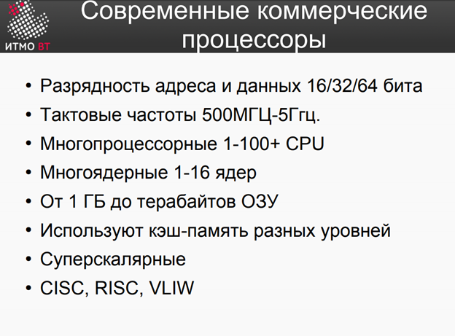
*Суперскалярный – больше 1 команды за 1 такт тактового генератора.
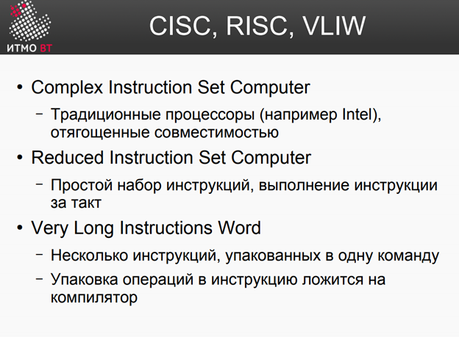

Коротко:

О типах команд:
CISC - Complex Instruction Set Computer
﻿Традиционные процессоры (например Intel), отягощенные совместимостью
﻿Самостоятельная инструкция выполняет полностью конкретную задачу (например инструкция логического или - два хода)

RISC - Reduced Instruction Set Computer
﻿Простой набор инструкций, выполнение инструкции за такт
﻿Кусочек выполнения задачи, подобен микрокоманде или какому-то объединению - загрузка из памяти.

VLIW - Very Long Instructions Word
﻿Несколько инструкций, упакованных в одну команду
﻿Упаковка операций в инструкцию ложится на компилятор
﻿Как для RISC - CISC, так для CISC - VLIW

Еще короче:
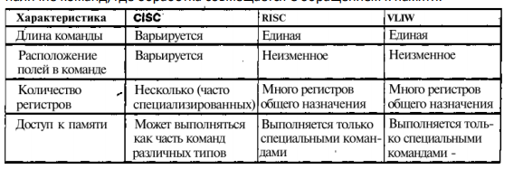

По-больше

Архитектура процессоров

1. Архитектура CISC (Complex Instruction Set Computing)

Описание:
- Процессоры Intel используют архитектуру CISC, которая поддерживает множество команд и режимов адресации.
- Большое количество различных по формату и длине команд.
- Сложная кодировка инструкций.
- Команды могут быть неодинаковой длины, что усложняет параллельную обработку.

Преимущества и недостатки:
- Облегчение отладки программ на ассемблере, но процессорный блок становится более сложным.
- Повышение быстродействия требует увеличения тактовой частоты и степени интеграции, что удорожает производство.
- Небольшое количество регистров общего назначения.
- Большое количество машинных команд, некоторые из которых реализуют сложные операции.

2. Архитектура RISC (Reduced Instruction Set Computing)

Описание:
- Процессор с сокращенным набором команд, где все команды имеют одинаковый формат и простую кодировку.
- Обращение к памяти происходит через команды загрузки и записи, остальные команды - регистр-регистр.
- Команды не требуют дополнительной дешифрации и занимают меньше места в ОЗУ.

Преимущества и недостатки:
- Меньше логических элементов для выполнения команд, что снижает стоимость процессора.
- Программная совместимость с CISC отсутствует.
- Сложность отладки программ на RISC.
- Современное ПО в основном написано для CISC-процессоров Intel, поэтому переход на RISC требует перекомпиляции или переписывания программ.

3. Архитектура VLIW (Very Long Instruction Word)

Описание:
- Архитектура процессоров с несколькими вычислительными устройствами.
- Одна инструкция содержит несколько операций, выполняемых параллельно.
- Основана на архитектуре RISC.

Преимущества и недостатки:
- Упаковка операций в одну инструкцию возлагается на компилятор.
- Компилятор определяет команды, которые могут выполняться одновременно, объединяя их в пакеты.
- Эффективное планирование параллельного выполнения команд позволяет избежать конфликтов.

Структура современного процессора

1. Ядро процессора:
- Основная часть процессора, содержащая все функциональные блоки для выполнения логических и арифметических операций.

2. Цикл работы ядра процессора:
- Блок выборки инструкций проверяет наличие прерываний и считывает адрес команды из счетчика команд.
- Блок декодирования команд расшифровывает команду, используя микрокод, если необходимо.
- Блок выборки данных считывает необходимые данные из кэша или ОЗУ.
- Управляющий блок распределяет текущую задачу соответствующему блоку выполнения инструкций.
- Блоки выполнения инструкций выполняют команды и передают результаты.
- Блок сохранения результатов сохраняет данные в ОЗУ при необходимости.

Микросхемы поддержки или чипсет (Intel)

1. Функции:
- Процессоры имеют высокоскоростные шины для обращения к памяти.
- Поддержка слотов PCI, графических портов HDMI и других интерфейсов.
- Контроллеры внешних дисков и сетевые контроллеры управляются микросхемой поддержки, связанной с процессором каналом прямого доступа к памяти.

Эти ключевые моменты помогут понять основные архитектуры процессоров, их преимущества и недостатки, а также структуру и принцип работы современных процессоров.

26) Адресуемая память, организация и временные диаграммы

Адресуемая память

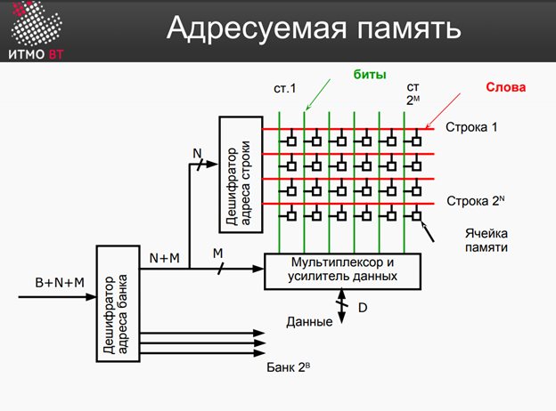

Адресуемая память организована в виде матрицы ячеек памяти, где строки и столбцы пересекаются, образуя ячейки. Адрес памяти состоит из нескольких частей:
1. Адрес банка
2. Адрес строки
3. Адрес столбца

Bank | N | M

Адрес банка выбирает конкретный банк памяти, в котором будет происходить чтение или запись. Дешифратор адреса строки выбирает строку, а дешифратор адреса столбца выбирает столбец. Данные передаются с пересечения строки и столбца через мультиплексор и усилитель данных на выход.

Временные диаграммы

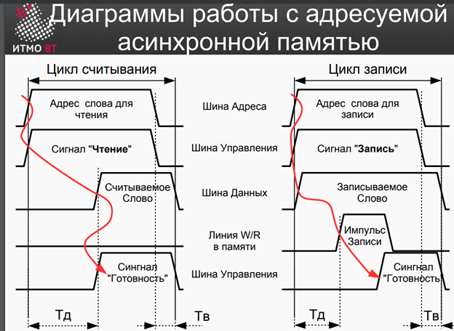

Временные диаграммы показывают процесс чтения и записи данных в асинхронной памяти.

Цикл чтения

1. Адрес слова для чтения подается на шину адреса.
2. Активируется сигнал "Чтение".
3. Считываемое слово передается на шину данных.
4. Линия готовности сигнализирует о завершении операции чтения.

Цикл записи

1. Адрес слова для записи подается на шину адреса.
2. Активируется сигнал "Запись".
3. Записываемое слово передается на шину данных.
4. Импульс записи подтверждает запись данных в память.
5. Линия готовности сигнализирует о завершении операции записи.

Конструктивные особенности современной памяти

Современная память организована в банки, каждый из которых представлен матрицей. Адрес памяти подается в виде последовательности сгруппированных битов, выбирается строка и столбец, и данные с пересечения поступают на выход через мультиплексор.

Синхронная память

Синхронная память работает с тактовой частотой, обеспечивая синхронизацию операций чтения и записи.

Основные этапы работы

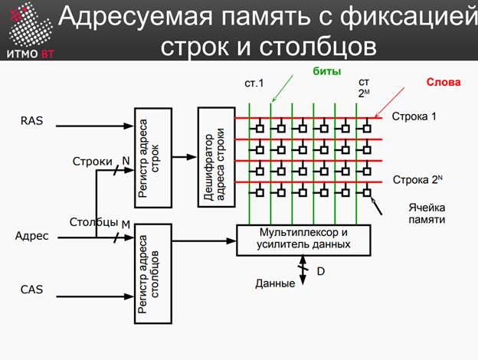

1. Передается адрес строки, подтвержденный сигналом RAS (Row Address Strobe).
2. Передается адрес столбца, подтвержденный сигналом CAS (Column Address Strobe).
3. Активируется сигнал включения выхода (Output Enable).
4. Данные начинают появляться на выходе.
5. Память возвращается в исходное состояние.

Burst mode

Burst mode - режим, при котором на запрос по конкретному адресу возвращаются данные не только по этому адресу, но и по нескольким последующим адресам. Это ускоряет процесс чтения данных из последовательных ячеек памяти.

SPD (Serial Presence Detect)

SPD определяет параметры памяти, такие как частота работы, которые считывает процессор для настройки оптимального режима работы.

Расслоение памяти

Расслоение памяти - это техника, позволяющая параллельно читать больше данных. Ячейки памяти размещаются в различных модулях так, чтобы можно было одновременно обращаться к нескольким модулям. Например, при расслоении на два направления ячейки с нечетными адресами находятся в одном модуле, а с четными - в другом, что позволяет производить несколько обращений одновременно.

27) Память, ориентированная на записи (блочная память)

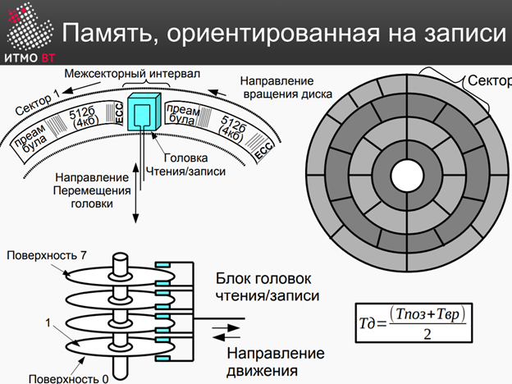

Адресное пространство памяти делится на группы последовательных адресов, и каждая группа обеспечивается отдельным банком памяти.
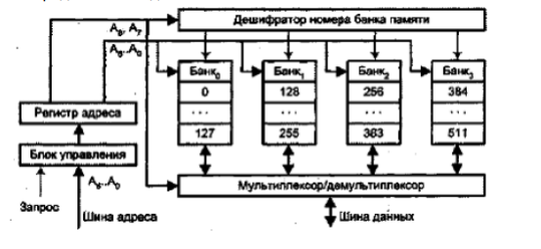

Устройство жестких дисков

Жесткие диски состоят из блинов, которые представляют собой поверхности с записанной информацией. Каждый блин имеет верхнюю и нижнюю поверхности. Головки чтения/записи перемещаются по этим поверхностям. Поверхности разделены на сектора, каждый из которых включает:
1. Преамбулу для синхронизации перед чтением или записью.
2. Данные.
3. ECC (Error Correction Code) для исправления ошибок, часто используется код Рида-Соломона (привет линейная алгебра).

Между секторами находится межсекторный интервал, контролирующий четность.

Физическая структура диска: дорожки в форме круга, разделенные на сектора. Все дорожки имеют разный радиус.

Время доступа к диску определяется формулой:
Время доступа = Время позиционирования головки + Время поворота до нужного блока.

Скорость записи и чтения зависит от радиуса дорожек: чем дальше от центра, тем больше скорость. Разница может достигать 40%.

Область подкачки размещается в начале диска для увеличения скорости работы.

Диски имеют блочный доступ. Бывает случайный доступ и последовательный, разница в скорости доступа может достигать 30-40 раз.

Ленточные накопители
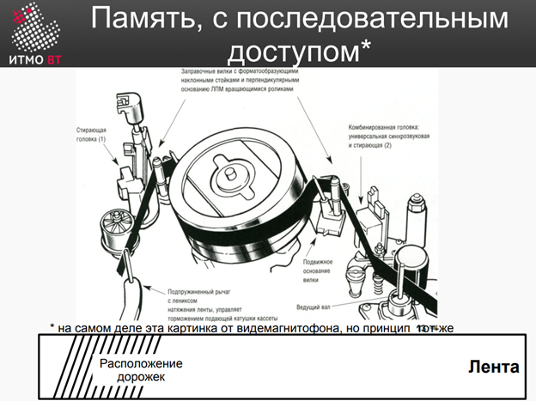

Ленточные накопители все еще используются из-за их низкой стоимости хранения.

Скорость взаимодействия определяется скоростью протяжки ленты относительно головки. Максимальная скорость движения ленты ограничена, поэтому современные ленточные накопители используют вращающуюся головку, наклоненную относительно ленты, что увеличивает скорость чтения/записи.

Ленты используются для хранения бэкапов, так как скорость доступа в таких накопителях очень высокая.

28. Характеристики запоминающих устройств. Пирамида памяти

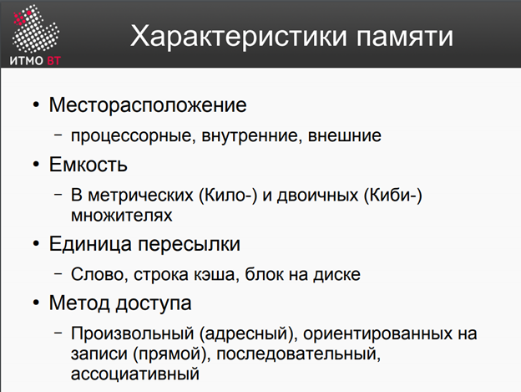
Чем ближе к процессору, тем более дорогая
Единицы пересылки, то что пересылается
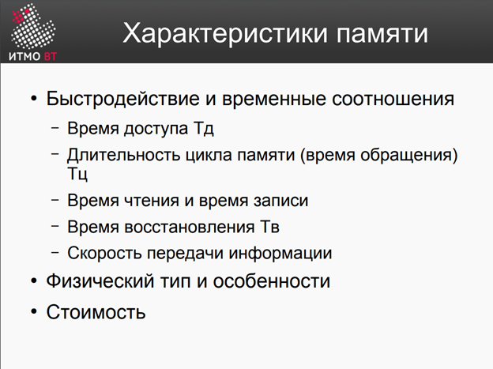
Время доступа – время от обращения до передачи информации
Цикл памяти – обратились получили, произошло восстановление в исходное состояние
Время восстановления – привести память в исходное состояние
Пример с блоком ленточным, по типу у нас же сдвинулось все и ленту надо мотать обратно
Бод – скорость передачи информации БИТ В БЛЯДСКУЮ (Не надо так делать) СЕКУНДУ
Стоимость – стоимость одного байта
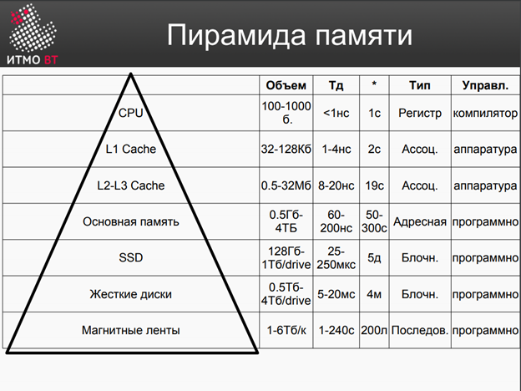
*-ответ девушки на предложение

29) Ассоциативная память и кэш-память

Ассоциативная память выбирает информацию не по адресу, а по нужному признаку. У нас есть регистр ассоциативного признака, и каждая ячейка памяти содержит схему сравнения. Если данные совпадают с признаком, они передаются дальше. Память дорогая из-за компараторов.

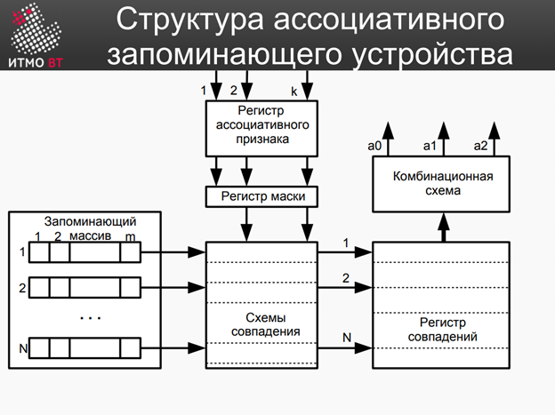

Кэш-память

Кэш-память — это высокоскоростная память, используемая процессором для временного хранения информации. Она увеличивает производительность, храня наиболее часто используемые данные и команды ближе к процессору.

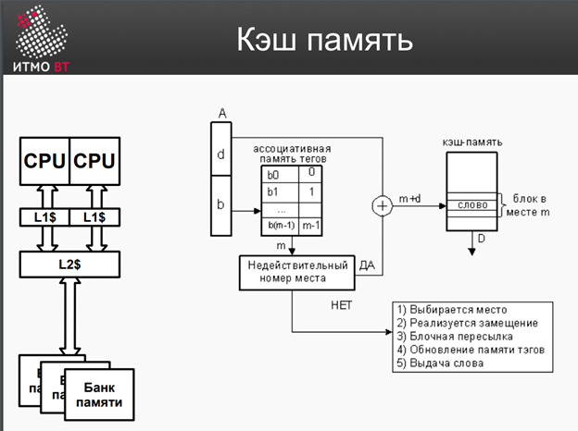

Структура кэш-памяти

Адрес делится на части: тег и адрес. В кэш-памяти данные выбираются по тегу, затем выдается строка из кэш-памяти.

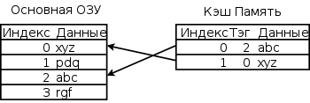

Работа кэш-памяти

Каждая строка в кэше содержит данные, организованные в кэш-линии. Размер кэш-линии для большинства x86-процессоров составляет 64 байта. Каждая кэш-линия имеет порядковый номер, который является адресом памяти с отброшенными младшими битами. В кэше каждой кэш-линии соответствует тег, который является адресом данных в основной памяти.

Процессор сначала проверяет кэш на наличие запрашиваемых данных. Если данных нет в кэше, происходит обращение к основной памяти, которая намного медленнее.

Промах кэша

Промах — это ситуация, когда нужного слова не оказалось в кэш-памяти. Промахи кэша снижают производительность, так как процессору приходится обращаться к более медленной основной памяти.
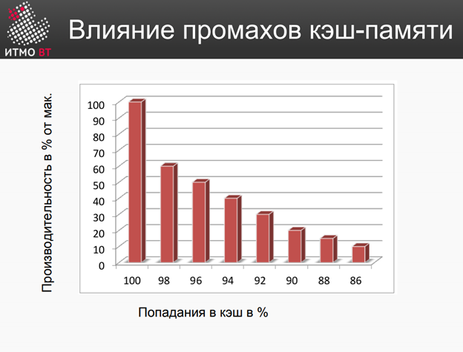

30) Виртуальная память и ее организация

Виртуальная память позволяет компьютеру выполнять программы, требующие больше оперативной памяти, чем имеется, автоматически перемещая части программы между основной памятью и вторичным хранилищем.

Страничная организация виртуальной памяти

В большинстве современных ОС виртуальная память организуется с помощью страничной адресации. Оперативная память делится на страницы фиксированной длины. Процессор обращается к памяти через адрес виртуальной памяти, который делится на номер страницы и смещение внутри страницы. Буфер ассоциативной трансляции (TLB) преобразует номер виртуальной страницы в адрес физической страницы. Если TLB не находит соответствие, процессор или ОС обращаются к таблице страниц. Если страница выгружена, ОС подкачивает ее с жесткого диска. При выделении памяти ОС может сбросить на диск страницы, к которым давно не было обращений. Критические данные обычно остаются в оперативной памяти.

Сегментная организация виртуальной памяти

Виртуальное пространство делится на части произвольного размера — сегменты. Сегменты могут иметь права доступа, размер и другие параметры. При загрузке процесса часть сегментов помещается в оперативную память, а часть — в дисковую память. Таблица сегментов содержит информацию о каждом сегменте: начальный физический адрес, размер, права доступа, признак модификации, признак обращения и другие данные. Если несколько процессов включают один и тот же сегмент, таблицы сегментов содержат ссылки на один участок оперативной памяти. Система работает аналогично страничной организации: происходит преобразование виртуального адреса в физический и проверяется доступ к сегменту. Виртуальный адрес представлен парой (номер сегмента и смещение), физический адрес получается сложением начального физического адреса сегмента и смещения. Недостаток — фрагментация на уровне сегментов и более медленное преобразование адреса.

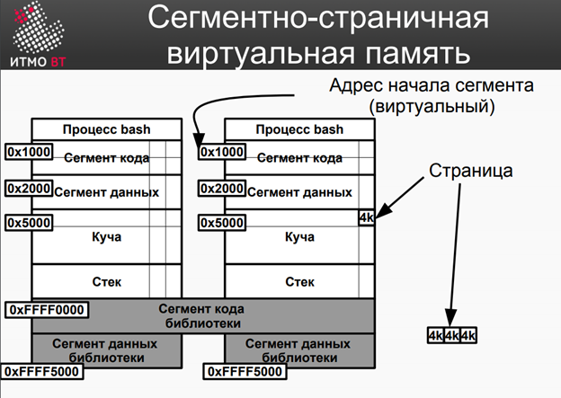

MMU — Memory Management Unit
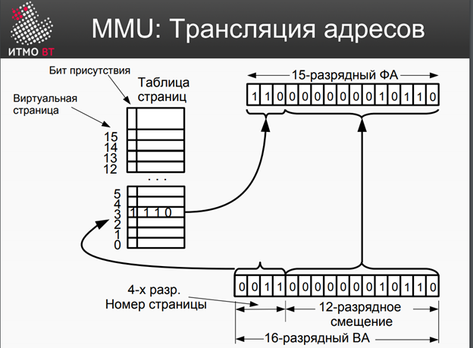

MMU — устройство управления памятью. Виртуальный адрес преобразуется в физический с помощью таблицы преобразования. ОС отвечает за это преобразование.

Буфер трансляции (TLB)

TLB хранит виртуальные адреса и соответствующие физические, избегая частого обращения к памяти. Если TLB находит совпадение (TLB hit), возвращается физический адрес и доступ к памяти продолжается. Если совпадение не найдено (TLB miss), MMU или ОС ищут сопоставление адресов в таблице страниц (page walk). Если сопоставление найдено, оно записывается обратно в TLB и команда перезапускается.

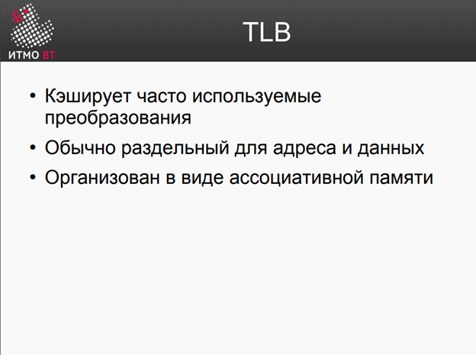

31) Сетевые технологии и компьютерные сети

Понятие сети ЭВМ

Сеть ЭВМ – это соединение двух и более компьютеров с целью совместного использования их ресурсов, таких как процессоры, устройства памяти, устройства ввода/вывода и данные.

Классификация компьютерных сетей

1. По степени охвата территории:
- Локальные сети (LAN) – охватывают территорию в пределах одного учреждения или помещения, при максимальном удалении компьютеров не более 1 км.
- Региональные сети – охватывают территорию внутри населенного пункта или района.
- Национальные сети – охватывают территорию внутри одного государства.
- Глобальные сети – охватывают территорию, выходящую за пределы одного государства.

2. По степени доступности:
- Корпоративные сети – доступны только для определенной организации или группы пользователей.
- Общедоступные сети – доступны для широкой общественности.

3. По топологии:
- Звездообразная топология: обмен данными осуществляется через более мощный компьютер – сервер. Недостаток – низкая живучесть сети: выход из строя сервера приводит к прекращению функционирования сети. Преимущество – простота и дешевизна реализации.
- Топология с общей шиной: обмен данными происходит через общую шину, которую может "захватывать" любой компьютер. Характерная особенность – отсутствие сервера. Часто используется в локальных и домашних сетях.
- Кольцевая топология: каждая ЭВМ работает в качестве ретранслятора. Повышенная живучесть сети: при одиночном обрыве связи между соседними компьютерами сеть продолжает функционировать.
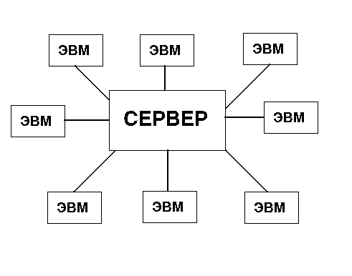
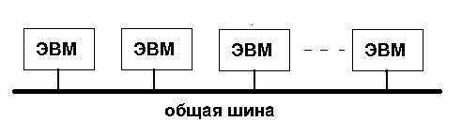
- Полная топология: соединение "каждая с каждой". Самая дорогая, но и самая живучая сеть.

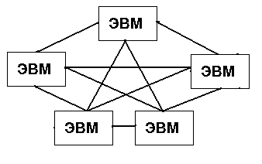
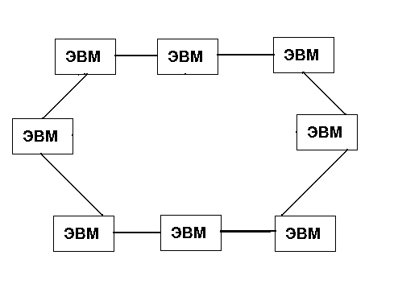

Сообщение и пакет

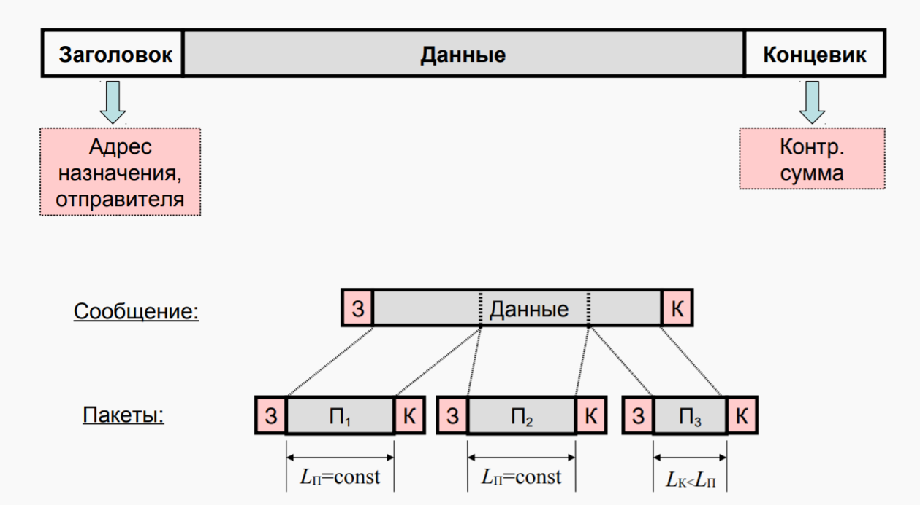

Сообщение – это цифровые данные определенного формата, предназначенные для передачи.

Пакет – это определенным образом оформленный блок данных, передаваемый по сети. Обычно состоит из заголовка и полезной нагрузки.

Модель взаимодействия открытых систем

Модель взаимодействия открытых систем (OSI) – это концептуальная модель, которая описывает функции сетевой архитектуры в виде семи уровней.

Каждый уровень выполняет определенные функции и взаимодействует с уровнями выше и ниже:

Уровень (layer) |  | Тип данных (PDU) | Функции | Примеры
Host  layers | 7. Прикладной | Данные | Доступ к сетевым службам | HTTP, FTP, POP3, WebSocket
Host  layers | 6. Представления | Данные | Представление и шифрование данных | ASCII, EBCDIC
Host  layers | 5. Сеансовый | Данные | Управление сеансом связи | RPC, PAP, L2TP
Host  layers | 4. Транспортный | Сегменты/Дейтаграммы | Прямая связь между конечными пунктами и надёжность | TCP, UDP, SCTP, PORTS
Media  layers | 3. Сетевой | Пакеты | Определение маршрута и логическая адресация | IPv4, IPv6, IPsec, AppleTalk
Media  layers | 2. Канальный | Биты/Кадры (frame) | Физическая адресация | PPP, IEEE 802.22, Ethernet, DSL, ARP, сетевая карта.
Media  layers | 1. Физический | Биты | Работа со средой передачи, сигналами и двоичными данными | кабель (USB, «витая пара», коаксиальный, оптоволоконный), радиоканал

Эта модель помогает стандартизировать взаимодействие различных сетевых устройств и программного обеспечения, обеспечивая совместимость и интероперабельность.

32) Модель TCP/IP: передающая среда, канальный и сетевой уровень. Адресация, передача и маршрутизация пакетов.

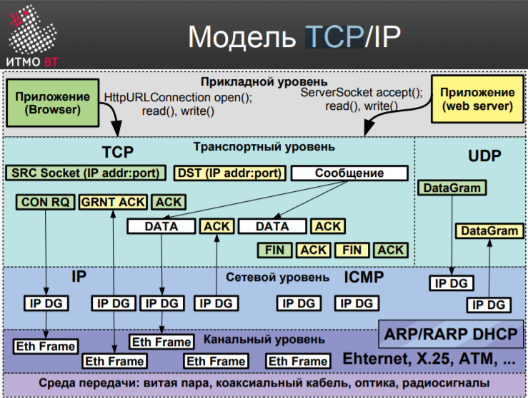
TCP/IP — сетевая модель передачи данных, представленных в цифровом виде. Модель описывает способ передачи данных от источника информации к получателю. В модели предполагается прохождение информации через четыре уровня, каждый из которых описывается правилом (протоколом передачи). Наборы правил, решающих задачу по передаче данных, составляют стек протоколов передачи данных, на которых базируется Интернет. Название TCP/IP происходит из двух важнейших протоколов семейства — Transmission Control Protocol (TCP) и Internet Protocol (IP), которые были первыми разработаны и описаны в данном стандарте.
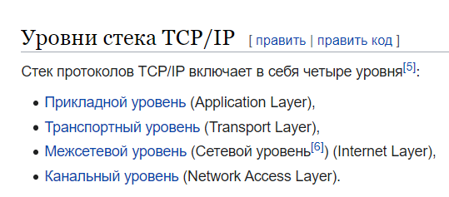
Канальный уровень (англ. Data Link layer), также уровень передачи данных^{[1]} — второй уровень сетевой модели OSI, предназначенный для передачи данных узлам, находящимся в том же сегменте локальной сети. Также может использоваться для обнаружения и, возможно, исправления ошибок, возникших на физическом уровне. Примерами протоколов, работающих на канальном уровне, являются: Ethernet для локальных сетей (многоузловой), Point-to-Point Protocol (PPP), HDLC и ADCCP для подключений точка-точка (двухузловой).
Канальный уровень отвечает за доставку кадров (frame) между устройствами, подключенными к одному сетевому сегменту. Кадры канального уровня не пересекают границ сетевого сегмента. Кадры передаются последовательно с обработкой кадров подтверждения, отсылаемых обратно получателем^{[1]}.
Функции межсетевой маршрутизации и глобальной адресации осуществляются на более высоких уровнях модели OSI, что позволяет протоколам канального уровня сосредоточиться на локальной доставке и адресации.
Заголовок кадра содержит аппаратные адреса отправителя и получателя, что позволяет определить, какое устройство отправило кадр и какое устройство должно получить и обработать его. В отличие от иерархических и маршрутизируемых адресов, аппаратные адреса одноуровневые. Это означает, что никакая часть адреса не может указывать на принадлежность к какой-либо логической или физической группе.
Сетевой уровень (англ. Network layer) — 3-й уровень сетевой модели OSI, предназначается для определения пути передачи данных. Отвечает за трансляцию логических адресов и имён в физические, определение кратчайших маршрутов, коммутацию и маршрутизацию, отслеживание неполадок и заторов в сети. На этом уровне работает такое сетевое устройство, как маршрутизатор.
В пределах семантики иерархического представления модели OSI Сетевой уровень отвечает на запросы обслуживания от Транспортного уровня и направляет запросы обслуживания на Канальный уровень.
Максимальная длина пакета сетевого уровня может быть ограничена командой ip mtu.
Передающая среда
Коаксиальный кабель (устарел) – «толстый» - 10Base-5 — до 500м – «тонкий» - 10Base-2 — до 50м
Витая пара 10Base-T, 100Base-T, …. – Категория 3: от 10 до 100 Мбит/с 100BASE-T4 (100м). – Категория 5е: 100 Мбит/c (2 пары), 1Гбит/c на (4пары) – Категория 6: 10 Гбит/c (55м) – Категория 7а: 40Гбит/c (50м), 100Гбит/c (15м)
Оптика (10BASE-F,100BASE-SX,10GBASE-ER...) – ST (Straight Tip) – SC (Standard Connector) – LC (Lucent Connector) – Лазер находится в SFP (Small Plugin Factor) – ~500 м (Multi-mode fiber), ~80км (Single Mode)
Wireless (802.11 - WiFi, 802.16 - WiMAX, 3G, 4G) – 2.4, 5, 60 GHZ – До 15 Гбит/c

Передающая среда (физический уровень)
Физический уровень описывает физические свойства среды и сигналов, переносящих информацию. Это характеристики кабелей, разъемов, уровни напряжений и электрического сопротивления. Примеры сред:
- Коаксиальный кабель (до 500 м)
- Витая пара (от 10 Мбит/c до 100 Гбит/с)
- Оптика (~500 м для многомодового волокна, ~80 км для одномодового)
- Беспроводные технологии (до 15 Гбит/c)

Канальный уровень (Ethernet)
Канальный уровень обеспечивает перенос данных по физической среде в виде кадров. Работает с физическими адресами (MAC-адресами), встроенными в сетевые адаптеры. Основные функции:
- Управление доступом к физическому уровню передачи
- Физическая адресация узлов (MAC)
- Обеспечение сервиса для протоколов более высокого уровня
- Упорядочивание кадров, буферизация
- Учет топологии сети
- Управление потоком данных

7 байт | 1 байт | 6 байт | 6 байт | 2 байта | 46 – 1500 байт | 4 байта
Преамбула (101010…) | SFD (10101011) | Адрес получателя | Адрес источника | Тип | данные | Контрольная сумма

Кадр Ethernet состоит из:
- Преамбулы (Preamble) и разделителя начала кадра (SFD), которые не несут полезной информации, но обеспечивают правильную работу физического уровня.
- Адреса получателя (DA), содержащего уникальный MAC-адрес устройства.

MAC-адрес состоит из 6 байт или 48 бит. Первые 22 бита (OUI) выделяются производителю, оставшиеся назначаются изготовителем.

Сетевой уровень (IP)
Сетевой уровень работает с логическими адресами и отвечает за определение пути передачи данных. Основные функции:
- Трансляция логических адресов в физические
- Определение кратчайших маршрутов, коммутация и маршрутизация
- Объединение разнородных локальных сетей в одну сеть
- Протоколы сетевого уровня: IP и ICMP

IP-адрес – уникальный сетевой адрес узла в сети на основе протоколов TCP/IP. Маршрутизация – процесс выбора пути для передачи пакета в сети через последовательность маршрутизаторов.

Маршрутизация пакетов осуществляется с помощью IP-адресов. Варианты доставки:
1. Прямая доставка (Direct delivery) – одно IP-устройство посылает пакеты другому в том же секторе, используя MAC-адрес.
2. Косвенная доставка (Indirect delivery) – через маршрутизаторы к устройству в другом секторе, используя MAC-адрес маршрутизатора.

Прямая маршрутизация: Узел определяет, находится ли IP-адрес получателя в той же сети. Если да, то с помощью ARP определяется MAC-адрес получателя и посылается пакет.

Косвенная маршрутизация: Узел определяет, что получатель в другой сети, и посылает пакет через маршрутизатор. Маршрутизатор определяет маршрут и передает пакет к следующему маршрутизатору или конечному устройству.

Адресация пакетов: Каждый узел должен иметь уникальный адрес (MAC-адрес) для адресации пакетов. Системы присвоения адресов:
1. Программное или аппаратное присвоение адресов пользователем.
2. Присвоение уникальных сетевых адресов на этапе производства по стандарту IEEE.

IP-маршрутизатор соединяет сети и определяет путь прохождения пакетов в сети. В таблице маршрутизации указаны:
- Адрес сети назначения
- Следующий маршрутизатор в пути
- Номер выходного порта
- Расстояние до сети назначения (метрика, например, количество хопов)

ДА УЖ….

33) Модель TCP/IP: выделение адресов (DHCP), сервисы имен, транспортный и прикладной уровни

TCP/IP сеть позволяет автоматическое получение IP-адреса, маски, шлюза и стандартного DNS-сервера при подключении к сети. Это делается через DHCP сервер. Процесс выглядит так:
1. Клиент отправляет широковещательный запрос DHCPDISCOVER, чтобы найти DHCP сервер.
2. Сервер отвечает предложением DHCPOFFER с IP-адресом.
3. Клиент, если согласен, отправляет широковещательный DHCPREQUEST, уведомляя другие DHCP сервера, что их услуги не нужны.
4. Сервер резервирует IP-адрес и подтверждает право его использования пакетом DHCPACK.

Для удобства в сети используется DNS (Domain Name System), который позволяет создавать текстовые алиасы (доменные имена) для хостов. Когда клиенту нужен IP-адрес по доменному имени, он отправляет запрос к DNS-серверу. Если у сервера есть информация, он отвечает с IP-адресом. Если нет, обращается к вышестоящему DNS-серверу, кэширует информацию и отвечает клиенту. Существуют корневые DNS-сервера самого высокого уровня.

Транспортный уровень модели OSI (и TCP/IP) обеспечивает:
- Отслеживание индивидуальных сеансов общения между приложениями. Эта функция относится к протоколу TCP. Перед передачей данных устанавливается сессия, данные передаются в рамках сессии, затем сессия закрывается.
- Сегментация данных: большие данные разбиваются на сегменты, передаются по сети и собираются после получения.
- Идентификация приложений по номерам портов: каждое приложение регистрирует за собой номер порта, по которому данные передаются соответствующему приложению.

Прикладной уровень — это набор протоколов, с помощью которых пользователи получают доступ к ресурсам сети (файлы, принтеры, веб-страницы) и организуют совместную работу (например, электронная почта). Единица данных прикладного уровня называется сообщением.

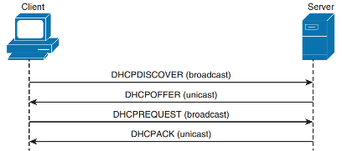

34. Интерфейсы ввода-вывода. Контроллеры внешних устройств. Уровни стандартизации, сопряжения с системной шиной, циклы обмена. Регистры контроллера.
Интерфейсы ввода-вывода
Интерфейсы определяют конкретные детали обмена(Частота, набор каналов передачи, способ кодирования, команды, представление данных, набор данных и последовательность…)
Требуется аппаратная и программная реализация. Нуждаются в точной спецификации и стандартизации(стороны обмена должны однозначно интерпретировать детали обмена)
Уровни стандартизации
Логическое подключение (все алгоритмы неким образом понимаются системой)
Физические параметры сигналов (напряжение, ток)
Конструктивные особенности (физическая реализация разъёмов, портов и т.п.)
Сопряжение с системной шиной происходит через контроллер ВУ. Два уровня сопряжения: Процессор <-> Контроллеры; Контроллеры <-> ВУ
Управляющие сигналы позволяют организовать 2 режима обмена информацией с контроллерами ВУ:
- Программно-управляемый (асинхронный и по прерыванию)
- Прямой доступ в память

Сопряжение с системной шиной
При использовании для обмена с ВУ команд ввода-вывода адрес (номер) ВУ передается по шине адреса. По этой же шине передаются и адреса ячеек памяти. Информация на шине адреса имеет смысл адреса ВУ только при наличии специальных управляющих сигналов (например, «Ввод из ВУ», «Вывод в ВУ», которые инициируются соответствующими командами ввода-вывода).
При реализации обмена с ВУ по аналогии с обращениями к памяти нет необходимости в спец. сигналах, указывающих, что на шине адреса находится адрес ВУ. Для этих адресов отведена часть адресного пространства, в контроллерах организована селекция адресов ВУ. Но остается необходимость передавать в ВУ приказ на ввод/вывод информации. Для этого есть линии управляющей шины «Чтение» и «Запись». Они обеспечивают обмен информацией микропроцессора с модулями памяти.
Циклы обмена
Операция вывод: микропроцессор выставляет на линиях адресной шины адрес (номер) ВУ, на линиях шины данных – значения разрядов выводимого слова данных и единичным сигналом по линии «Вывод в ВУ» указывает тип операции. Адресуемый контроллер ВУ принимает данные, пересылает их в ВУ и единичным сигналом по линии «Готовность ВУ» сообщает процессору, что данные приняты в ВУ и можно снять информацию с шин адреса и данных, а также сигнал «Вывод в ВУ».
Операция ввод: микропроцессор выставляет на линиях адресной шины адрес (номер) ВУ, и единичным сигналом на линии «Ввод из ВУ» указывает тип операции. По сигналу «Ввод из ВУ» контроллер адресуемого ВУ считывает слово данных из ВУ, выставляет на линиях шины данных значения разрядов считанного слова и единичным сигналом на линии «Готовность ВУ» сообщает об этом процессору. Приняв данные, процессор снимает сигналы с шины адреса и линии «Ввод из ВУ».

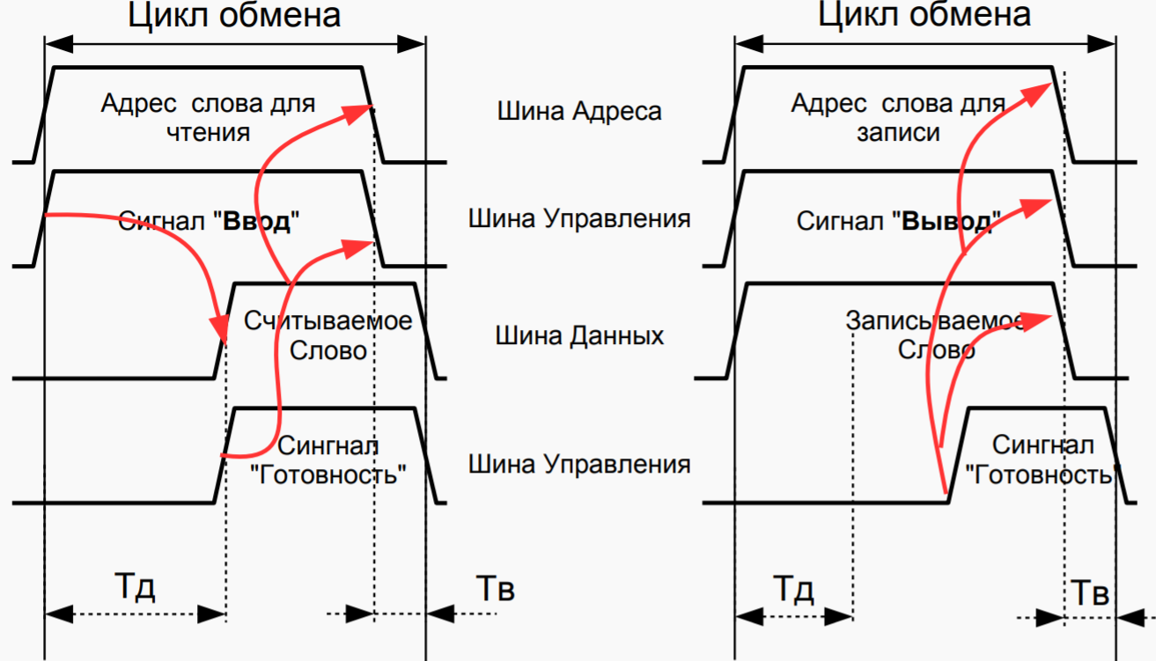
Регистры контроллера
Рассмотрим типичные структуры контроллеров ВУ:
В основе контроллера несколько регистров ( для временного хранения передаваемой информации). Каждый регистр имеет свой адрес (такие регистры называют портами ввода-вывода).
Регистр входных данных работает в режиме чтения, регистр выходных данных в режиме записи.
Регистр состояния в режиме чтения и содержит информацию о состоянии ВУ (включено/выключено, готово/не готово к обмену данными).
Регистр управления в режиме записи, служит для приема из микроЭВМ приказов для ВУ.
Логика управления выполняет селекцию адресов регистров контроллера, прием, обработку и формирование управляющего сигнала системного интерфейса, обеспечивая обмен информацией между регистрами контроллера и шиной данных системного интерфейса.
Приемопередатчики шин адреса и данных – для физического подключения электронных схем контроллера к шинам системного интерфейса.
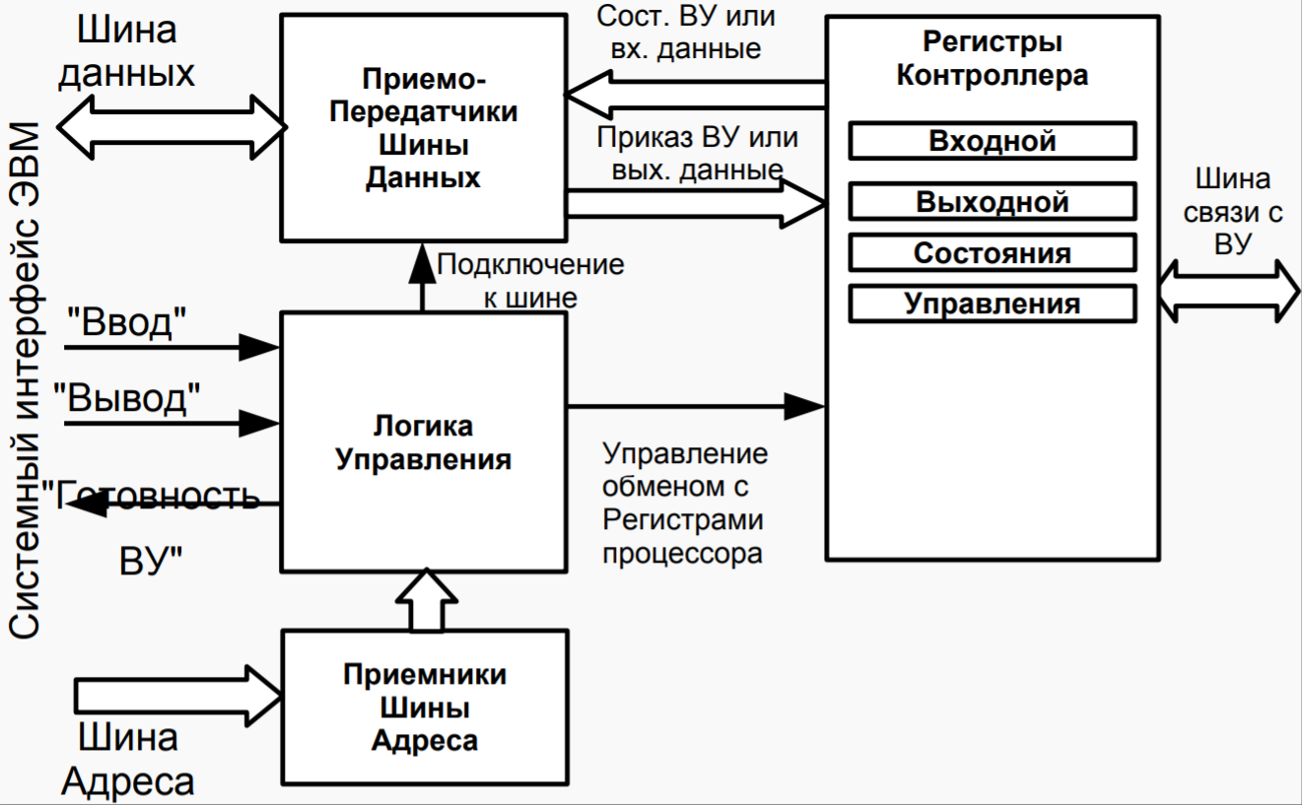

35. Параллельная передача данных. Контроллеры параллельной передачи и приема.
Параллельная передача данных в ВУ под управлением программы асинхронного обмена:
- Процессор микроЭВМ проверяет готовность ВУ к приему данных
- Если ВУ готово к приему данных (логический 0 в регистре А2), то данные передаются из шины данных системного интерфейса в регистр данных А1 контроллера и далее в ВУ. Иначе повторяется пункт 1.
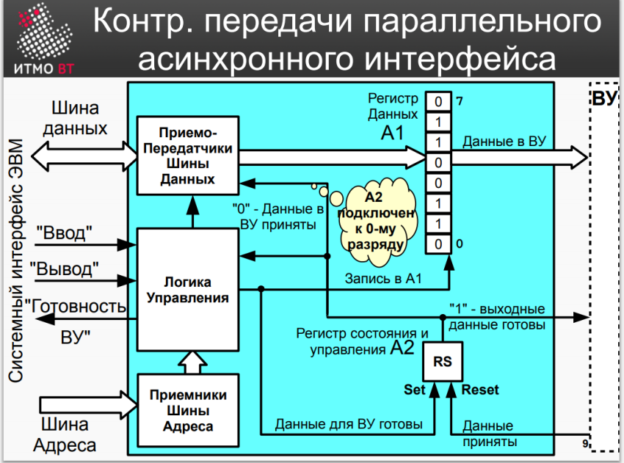
В шине связи с ВУ используются 2 управляющих сигнала. Для формирования управляющего сигнала «Выходные данные готовы» и приема из ВУ управ. сигнала «Данные приняты» в контроллере используется одноразрядный адресуемый регистр состояния и управления А2. Одновременно с записью очередного байта данных из шины данных сист. интерфейса в адресуемый регистр данных контроллера А1 в регистр состояния и управления записывается логическая единица (формируется управляющий сигнал «Выходные данные готовы»). ВУ, приняв байт данных, управ. сигналом «Данные приняты» обнуляет регистр состояния. При этом формируется:
- Управ. сигнал сист. интерфейса «Готовность ВУ»
- Признак готовности ВУ к обмену, передаваемый в процессор по одной из линий шины данных В логике управления – селекция адресов регистров контроллера, прием и формирование управ. сигналов, формирование сигнала «Готовность ВУ»
- Для сопряжения регистров контроллера с шинами адреса и данных сист. интерфейса используются приемники шины адреса и приемопередатчики шины данных
- 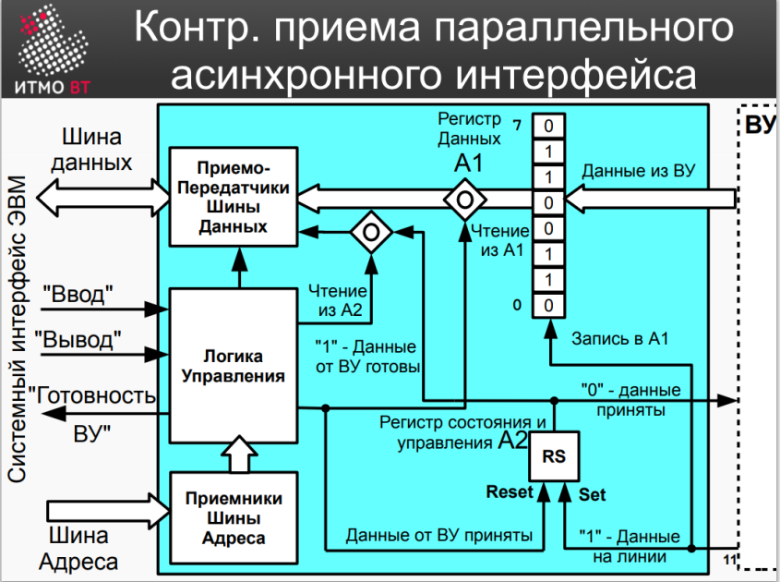

36. Синхронные последовательные интерфейсы. Контроллеры последовательной передачи и приема.
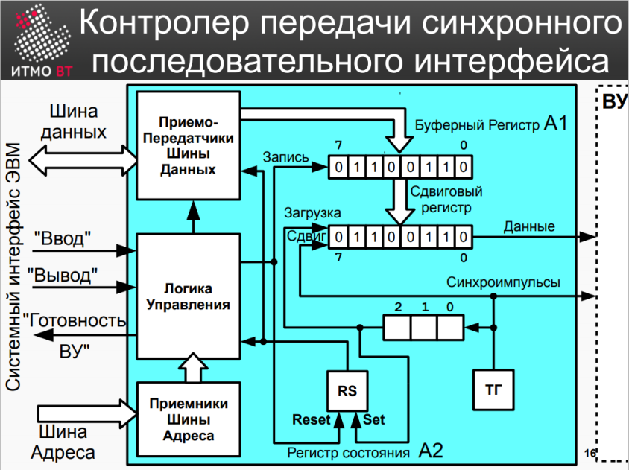
- 8-ми разрядный буферный регистр контроллера А1 - для временного хранения байта данных до его загрузки в сдвиговый регистр
- Запись байта данных в буферный регистр происходит при наличии 1 в регистре состояния А2
- Содержимое этого регистра передается в процессор по одной из линий шины данных и используется для формирования управ. сигнала «Готовность ВУ»
- При записи очередного байта в регистр А1 обнуляется регистр А2
- В сдвиговом регистре происходит преобразование данных из параллельного формата в последовательный и передача их в линию связи
- По очередному тактовому импульсу содержимое сдвигового регистра сдвигается на 1 разряд вправо и в линию связи «Данные» выдается значение очередного разряда
- Одновременно со сдвигом по линии «Синхронизация» передается тактовый импульс. Количество переданных в линию тактовых сигналов (переданных бит) подсчитывается счетчиком тактовых импульсов. Как только его содержимое равно 7(передано 8 бит информации) формируется управляющий сигнал «Загрузка» и происходит запись в сдвиговый регистр очередного байта из буферного. Устанавливается в 1 регистр состояния
- Следующим тактовым импульсом счетчик будет сброшен в 0 и начнется очередной цикл выдачи 8 бит из сдвигового регистра в линию связи.

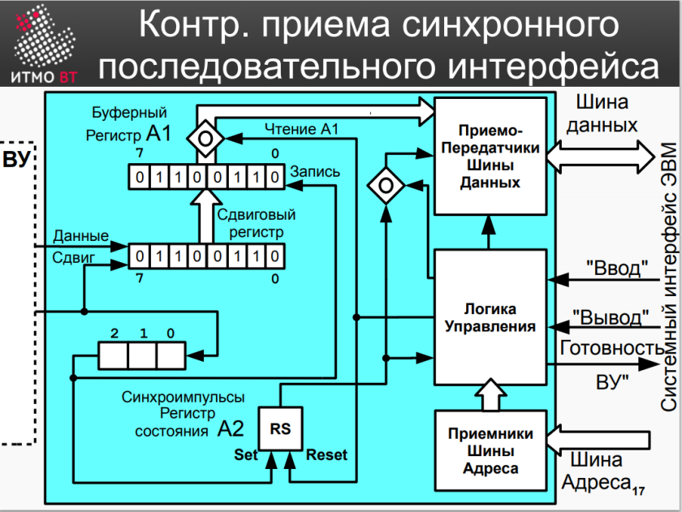
- Буферный регистр контроллера А1 - для временного хранения байта , поступившего из сдвигового регистра.
- Чтение байта данных из буферного регистра происходит при наличии 1 в регистре состояния А2
- Данные, поступающие из линии связи в последовательном коде преобразуются в параллельный с помощью сдвигового регистра
- Линия «Данные» подключается в контроллере к последовательному входу сдвигового регистра, а линия «Синхронизация» - на управ. вход «Сдвиг» и на вход счетчика тактовых импульсов.
- По тактовому импульсу по линии «Синхронизация» производится сдвиг содержимого сдвигового регистра на 1 разряд влево и запись очередного бита данных из линии «Данные» в младший разряд этого регистра. Одновременно увеличивается на 1 счетчик тактовых импульсов.
- Как только он становится равным 7, формируется управ. сигнал «Запись» и происходит запись в буферный регистр байта из сдвигового. Устанавливается в 1 регистр состояния.
- При передаче байта данных из буферного регистра в шину данных регистр состояния обнуляется (т.е. в сдвиговый регистр принимается очередной байт информации).

37. Асинхронный обмен. Принципы деления частоты, формат кадра
При реализации асинхронного обмена интервал между командами передачи данных задается самим внешним устройством. Контроллеры этих устройств снабжаются регистром состояния, который информирует ЭВМ о готовности устройства к обмену информацией. Обмен происходит по готовности ВУ.
Преимущества:
- не нужно знать время выполнения операции на ВУ
- ВУ всегда успеет выполнить обработку данных перед началом следующей операции обмена
Недостаток: ЭВМ не выполняет никаких полезных действий во время ожидания момента готовности ВУ
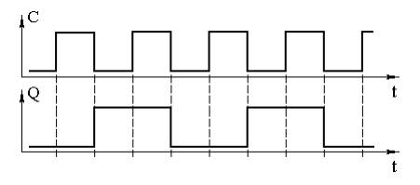
При асинхронной передаче данных, со временем может происходить рассинхронизация генераторов тактов передатчика и приемника, в результате чего данные могут быть переданы с искажениями, или не быть переданы вовсе. Одним из способов решения этой проблемы является деление тактовой частоты генераторов. Принцип его заключается в том, что исходная тактовая частота делится с некоторым коэффициентом, чаще всего кратным степени двойки. Таким образом увеличивается область совпадения фаз и время передачи данных, что увеличивает точность передачи.В этом примере частоту поделили на 2. На примере понять, как работает деление частоты, можно в некст вопросе.

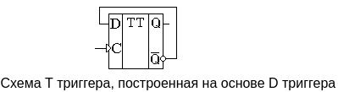
Очень часто необходимо использовать триггер для деления частоты входной последовательности импульсов на два, т. е. производить переключение триггера в новое состояние каждым входным импульсом (фронтом или спадом). Такой триггер называют счетным, или T-триггером.

Для деления частоты на степень двойки используется каскад из T-триггеров:
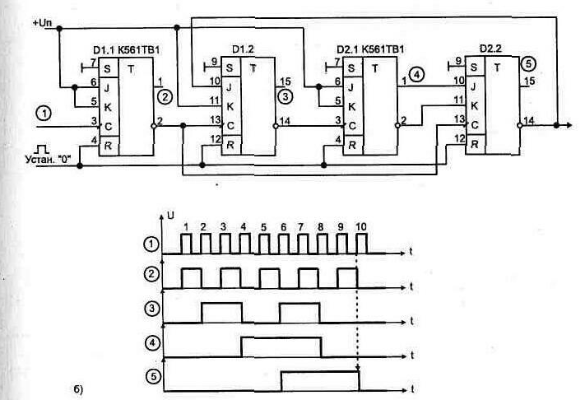
Формат кадра – количество бит стартовых бит, количество бит информации, количество стоповых бит. В кадре может содержаться дополнительная информация, такая, как длина кадра и тд.

38. Контроллер передачи асинхронного последовательного интерфейса.

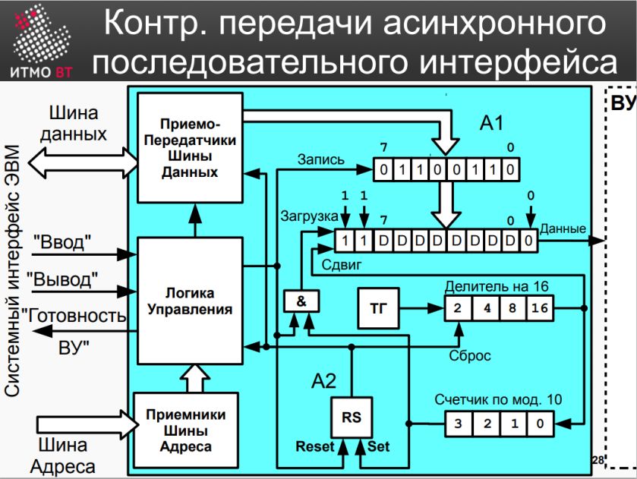
- После передачи предыдущих байтов данных в Регистр Состояния А2 записывается 1, что информирует процессор о готовности контроллера к приему следующего байта данных и передаче его по линии связи в ВУ. Он же запрещает формирование импульсов со схемы выработки импульсов сдвига – делителя частоты тактового генератора на 16 (счетчик по mod 16). Счетчик импульсов сдвига (счетчик по mod 10) находится в нулевом состоянии, и его единичный выходной сигнал поступает на вентиль И, подготавливая цепь выработки сигнала загрузки сдвигового регистра.
- Процессор, выполняя команду «Вывод», выставляет передаваемый байт на шине данных и формирует управляющий сигнал системного интерфейса «Вывод».
- По сигналу «Вывод» в контроллере происходит запись передаваемого байта в буферный регистр А1, сброс регистра состояния А2 и формирование на вентиле И сигнала «Загрузка».
- Передаваемый бит переписывается в разряды 1..8 сдвигового регистра, в 0 разряд записывается нуль – стартовый бит, а в разряды 9 и 10 единицы – стоповые биты
- Снимается сигнал «Сброс» с делителя частоты, он начинает накапливать импульсы генератора тактовой частоты и в момент приема шестнадцатого тактового импульса срабатывает импульс сдвига (так реализовано деление частоты)
- На шине «Данные» поддерживается 0 (значение стартового бита) до тех пор, пока не будет выработан первый импульс сдвига (время передачи 1 бита). Импульс сдвига изменит состояние счетчика импульсов сдвига и перепишет в нулевой разряд сдвигового регистра первый информационный бит передаваемого байта данных. Значение этого бита будет поддерживаться на линии «Данные» до следующего импульса сдвига.
- Аналогично передаются остальные информационные биты, первый стоповый бит, и, наконец второй стоповый бит, при передаче которого счетчик импульсов сдвига снова установится в нулевое состояние. Это приведет к записи 1 в регистр состояния А2. Единичный сигнал с выхода регистра А2 запретит формирование импульсов сдвига, и информирует о готовности к приему нового байта данных.
- После завершения передачи очередного кадра (стартового бита, информационного бита и двух стоповых битов), на линии передачи данных поддерживается значение второго стопового бита – единицы

39. Контроллер приема асинхронного последовательного интерфейса.
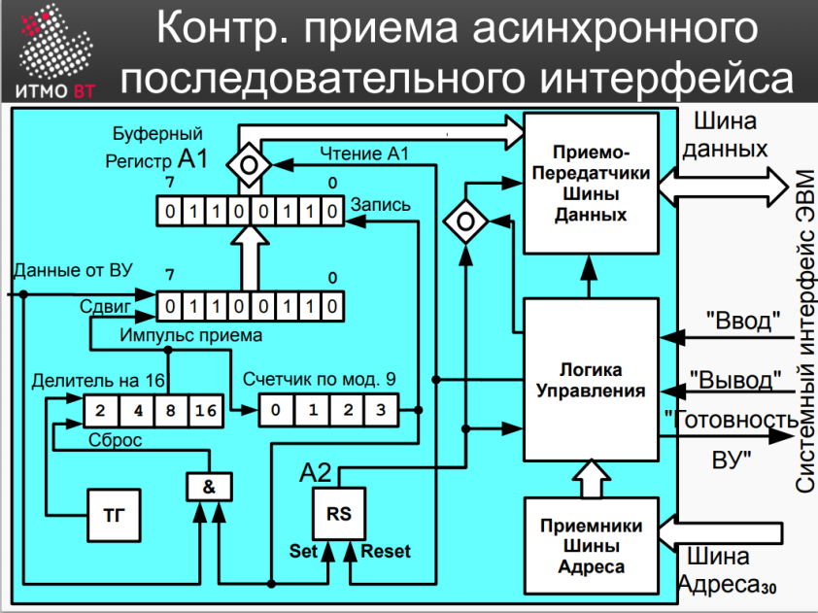
На линии данных от ВУ находится единица, что запрещает работу делителя частоты генератора тактовых импульсов.
При обнаружении нулевого сигнала на линии «Данные» (смена стопового бита на стартовый), снимается сигнал «Сброс» с делителя частоты, он начинает накапливать импульсы генератора тактовой частоты.
Когда на счетчике накопится значение 8 (половина времени передачи бита), он выдаст сигнал, поступающий на входы сдвигового регистра и счетчика импульсов сдвига. Таким образом уменьшается вероятность искажения данных.
Последующие сдвиги происходят после прохождения 16-ти тактовых импульсов.
При приеме в сдвиговый регистр 9-го бита кадра (8-го инф. Бита), из него выдвинется стартовый бит, и, следовательно в сдвиговом регистра будет размещен информационный байт. В этот момент счетчик импульсов сдвига придет в нулевое состояние и на его выходе будет выработан единичный сигнал, это приведет к тому, что:
- содержимое сдвигового регистра будет переписано в буферный регистр
- в триггер А2 запишется 1 и он будет информировать процессор об окончании приема очередного байта
- вентиль И подготовится к выработке сигнала «Сброс». Он сформируется после прихода первого стопового бита
- Получив сигнал готовности (1 в триггере А2), процессор выполнит команду «Ввод». При этом вырабатывается сигнал системного интерфейса «Ввод», по которому производится пересылка принятого байта данных из БР в процессор (сигнал «Чтение») и сброс триггера А2

40. Организация прямого доступа к памяти. Контроллер ПДП.

